筆硯文書編輯共通服務平台

【基礎教育訓練手冊─橫書版】

傑印資訊股份有限公司編印
【基礎教育訓練手冊 目錄】
第一章 基本環境介紹 1
一、使用者效益概述 1
二、使用者端系統需求 1
三、使用公文製作系統 1
四、進入系統 2
第二章 安裝筆硯WEB公文製作 3
一、安裝及註冊 3
二、已安裝但尚未註冊 13
三、修改使用者資料 13
四、多位同仁共用1台電腦 14
五、使用Help 及常見問題 15
第三章 完成您的第1份公文 16
一、進入系統 16
二、開啟範本 16
三、編輯公文 17
四、儲存公文 36
五、預視公文 38
六、列印 40
第四章 發文處理功能 41
一、預視並格式轉換 41
二、處理發文程序 41
第五章 進階功能說明 44
一、個人範本 44
二、一文多稿與簽稿併陳 44
三、格式轉換 46
四、特殊列印功能 47
五、行文單位保密(分址分文)之不隱藏功能 48
六、設定檔案儲存目錄 48
七、編輯個人通訊錄 49
八、常用檔號及保存年限 55
九、常用單位 58
十、自訂符號 60
十二、編號與縮排設定 62
十三、正(副)本受文者匯入與匯出 63
十四、常用機關 64
十五、匯出入 67
附 錄 HELP及常見問題參考網站 71

第一章 基本環境介紹

使用者效益概述
- 能提供快速且正確的服務，即時提供最新公文規範，大幅提升公文傳遞時效。
- 整合公文電子交換系統，公文交換有保障。
- 以瀏覽器平台(Browser Base)為工作平台：只要有瀏覽器就可使用，在任何地方、任何電腦進入專案平台網頁，安裝筆硯WEB公文製作系統就能編輯公文。
- 發文機關、日期、速別、密等、字號等使用標準對應或下拉式選項，不必繕打且提高正確性。
- 編輯本文除編輯功能外，編輯能力符合文書規範並可自動產生條列編號。
- 可處理公文特殊需求，如稿轉函、一文多稿、一文多發列印、多址分文處理電子文或郵寄文。
- 與通訊錄結合，繕打正本、副本等受文者時立即判別是否可電子文，提昇電子文機關對應的成功率。
- 完全在個人電腦端離線作業，不佔網際網路頻寬，不怕斷線而影響編輯公文。

二、使用者端系統需求
(一)Intel相容電腦，CPU Pentium III以上，64 MB 或以上RAM。
(二)作業系統2000、XP、VISTA，瀏覽器IE 5.01 或以上(含)。

三、使用公文製作系統
(一)如果您已完成筆硯WEB公文製作系統安裝(可參考第二章、一、安裝及註冊)，電腦開機後進入 WINDOWS 系統後，選擇桌面圖示，快速按2下即進入文書編輯-公文製作系統環境，操作公文製作的功能了。
(二)若您是多位使用者共用1部電腦繕打公文，登入筆硯WEB公文製作系統前，系統會出現如下畫面<圖1-1>，選擇自己的帳號登入系統。
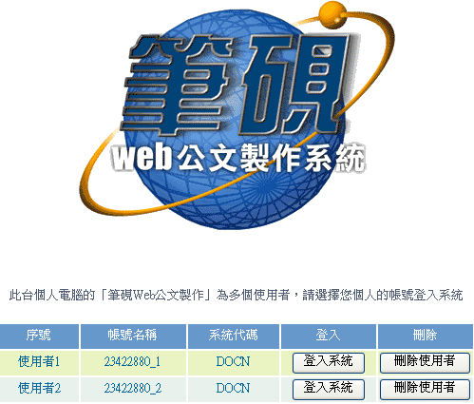
<圖1-1>

四、進入系統
進入系統後出現的第1個畫面如<圖1-2>，按確定後，您可以選取欲使用的公文製作系統面版樣式如<圖1-3>，選擇後按，選定樣版後即可進入筆硯WEB公文製作系統如<圖1-4>。
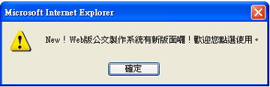
<圖1-2>


<圖1-3>
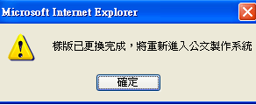
<圖1-4>
進入系統後您可以選取公文製作的功能圖示，開始製作公文了!
<圖1-5>
若需重新選擇樣版，可至「工具」→「切換樣版」，重新選擇樣版後按即可。

第二章 安裝筆硯WEB公文製作

一、安裝及註冊
(一)由「筆硯文書編輯共通服務平台」進入
1、進入的網址
開啟IE瀏覽器 ，在網址列鍵入「筆硯文書編輯共通服務平台」網址：http://163.29.37.107/kw ，按 Enter 鍵，出現「筆硯文書編輯共通服務平台」首頁。
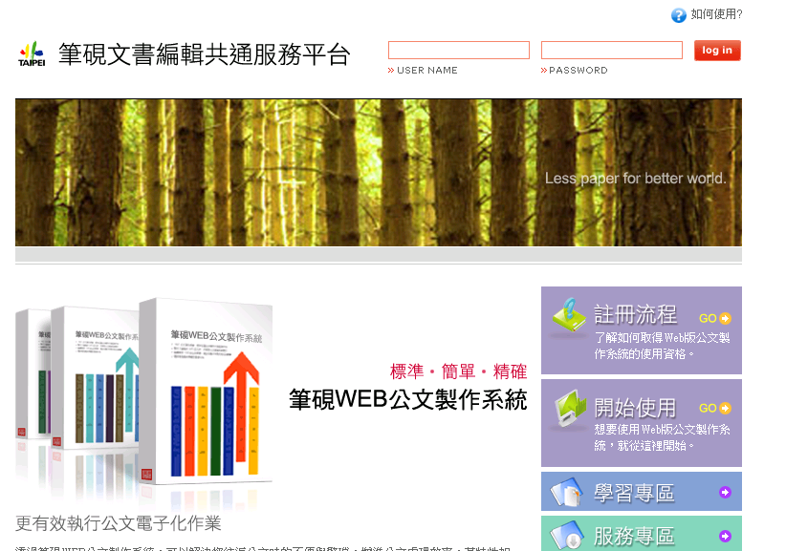
<圖2-1>
【註1】若您電腦作業系統是Windows XP，IE SP2的版本，當您進入「筆硯文書編輯共通服務平台」網站時，會在網址列下方跳出黃色標題列，詢問您是否安裝ActiveX控制項或是來自網站的元件是否允許安裝，請點選標題列後選擇「允許安裝」或「是」即可。
【註2】建議將「G2B筆硯文書編輯共通服務平台」加入信任的網站，以讓系統元件可正常安裝至您的電腦上。開啟IE瀏覽器，選擇工具→網際網路選項→安全性→信任的網站→網站→輸入http://163.29.37.107/kw→點選新增→最後點選確定。（註：信任的網站對話盒下方的”此區域內的所有網站需要伺服器驗證(https:)不勾選”）
2、點選「開始使用」
<圖2-2>
3、若您尚未申請帳號，請點選申請帳號進行申請
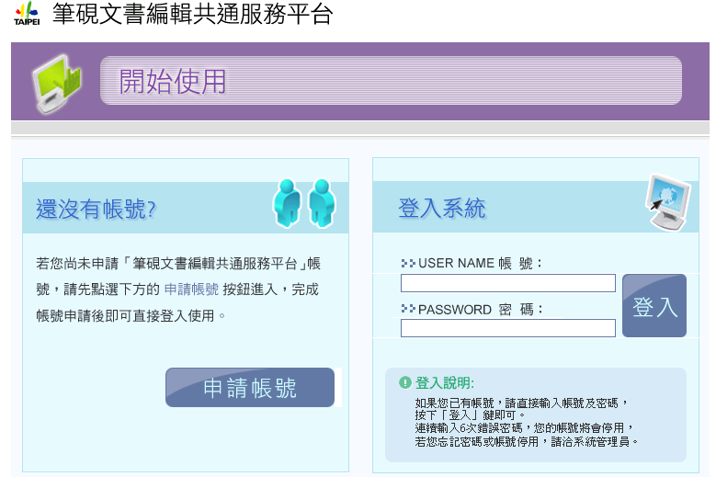
<圖2-3>
步驟1：填寫相關*欄位資料(如下圖)，並可檢核帳號是否已被使用
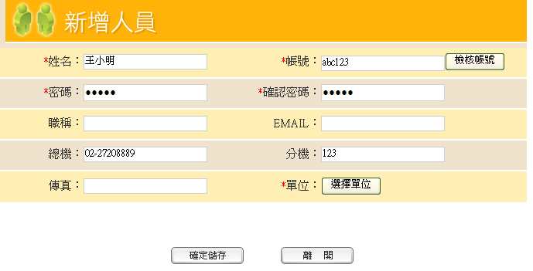
<圖2-4>
步驟2：點選選擇單位，選擇您所屬的單位後，按確定
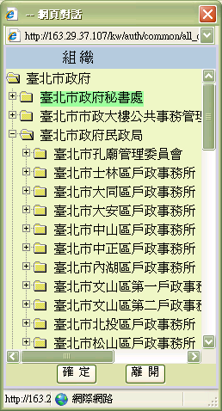
<圖2-5>
步驟3：全部填寫完成後點選確定，即完成帳號申請並登入系統
4、如果您已有「筆硯文書編輯共通服務平台」帳號，請於登入系統對話框內輸入帳號密碼。
<圖2-6>
5、鍵入帳號及密碼，按登入。
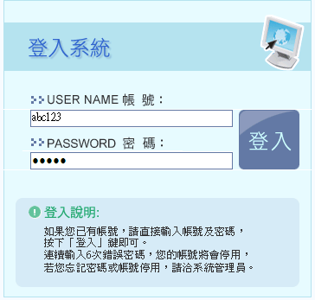
<圖2-7>
【註】若您無法登入「筆硯文書編輯共通服務平台」時，請檢查您的帳號密碼
是否正確或稍後再試；若忘記帳號密碼、帳號停用或還是無法登入時，請聯
絡系統管理員。
6、會員登入成功後，系統會自動導引回「筆硯文書編輯共通服務平台」安裝首頁，如<圖2-8>。
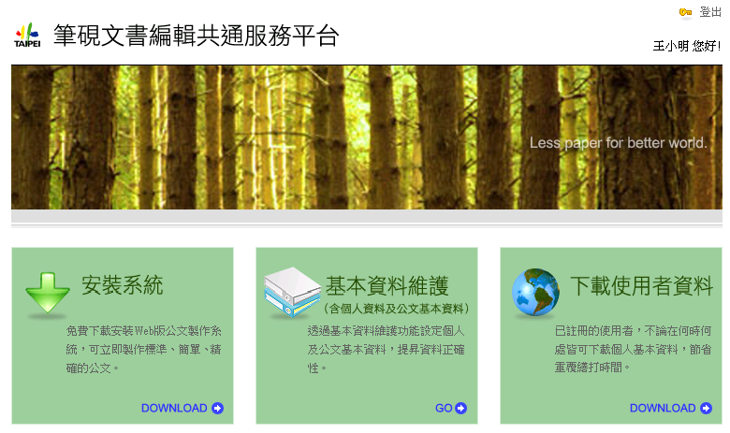
<圖2-8>

(二)安裝「筆硯WEB公文製作系統」，選擇「安裝系統」，進行系統安裝。
<圖2-9>
安裝程序如下：
步驟1：點選「安裝系統」圖片，出現作業視窗如<圖2-10>，點選儲存。
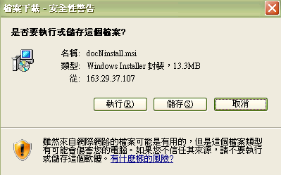
<圖2-10>
【註】若出現以下畫面，表示您所使用的IE瀏覽器安全性較高，必須先點選網址列下方的提示訊息列，並點選下載檔案後，才會跳出<圖2-10>的對話盒。

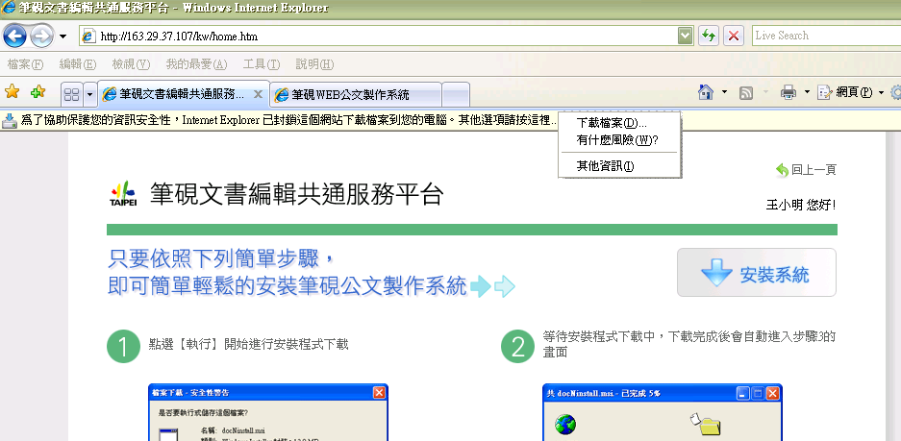
<圖2-11>
步驟2：選取暫存的目錄如 d:/MyTEMP(或桌面)，按存檔<圖2-12>，出現下載畫面<圖2-10>。
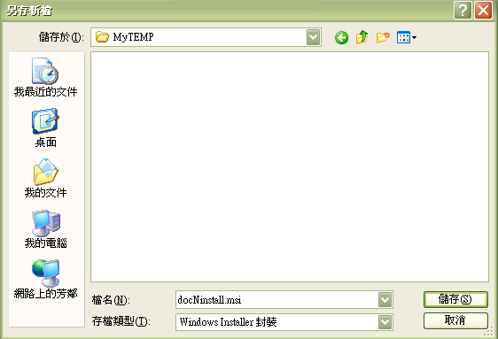
<圖2-12>
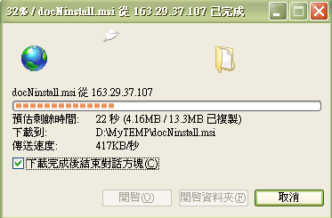
<圖2-13>
系統會下載安裝程式docNinstall.msi至您的個人電腦上。
步驟3：開啟檔案總管至剛才指定的目錄，如d:/MyTEMP，將已下載的檔案（docNinstall.msi），按滑鼠2下執行安裝。
出現作業視窗如<圖2-14>，請依序點選下一步即可。
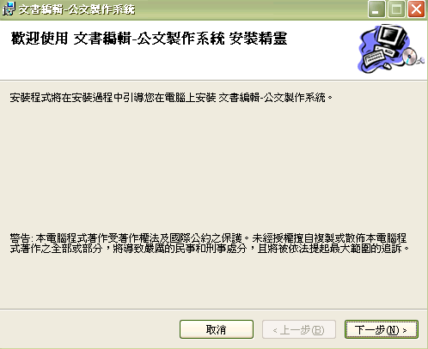
<圖2-14>
步驟4：出現安裝系統畫面<圖2-15>。
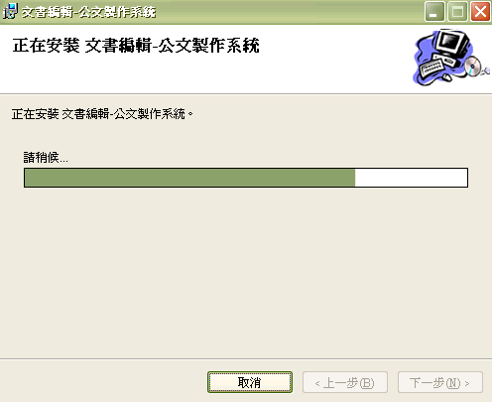
<圖2-15>
步驟5：直到出現安裝完成畫面<圖2-16>，按關閉完成安裝，系統會自動導入註冊畫面。
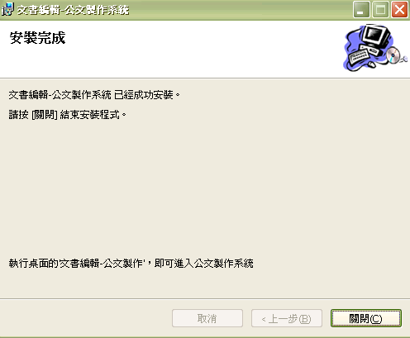
<圖2-16>
(三) 註冊系統
公文製作系統安裝完畢後，系統自動會導入使用者註冊畫面。
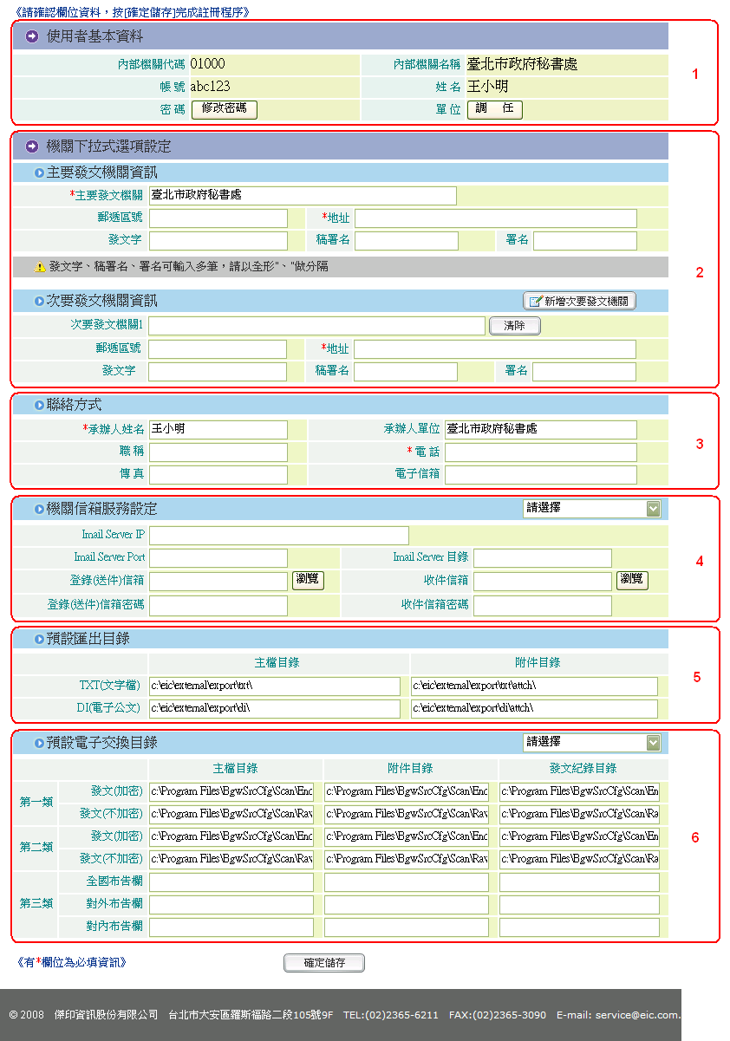
<圖2-17>
註冊資訊各欄位說明如下：
1、使用者基本資料
內部機關代碼、內部機關名稱、帳號、姓名資訊是由「筆硯文書編輯共通服務平台」系統資料帶入。
如果要修改登入密碼，請點選修改密碼，並輸入4~8碼的字元；若您更換了服務機關，請點選調任，重新選擇您的服務機關。
2、主要與次要發文機關資訊
此處可設定您的主要發文機關與次要發文機關資訊，並可先設定好發文字、稿署名及署名的下拉選單資訊，以方便繕打公文時直接點選帶入，且1次可設定多筆，每筆以全形頓號分隔；次要發文機關部分若不只1個，可利用新增次要發文機關來增加其它次要發文機關資訊。
【註】次要發文機關：當承辦人身兼多個事務要處理發文時，可以下拉選擇不同的發文機關名稱發文。
3、聯絡方式
請填入承辦人基本資訊以顯示在公文上，例如繕打”函”時會將承辦人姓名、電話、傳真、電子信箱顯示在公文右上角(聯絡方式)。
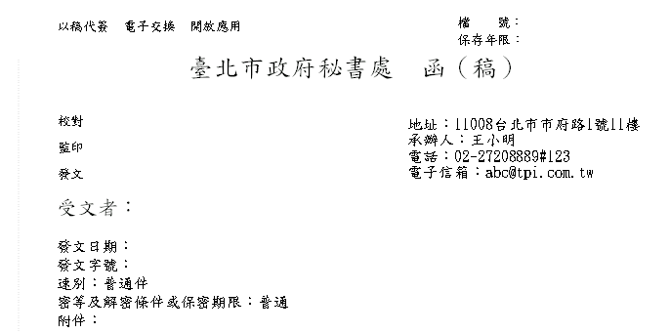
<圖2-18>
4、機關信箱服務設定
若您是承辦人員，請點選送件信箱的瀏覽選擇您的單位角色；若您是文書人員，請點選送件信箱的瀏覽選擇您的單位角色。
5、預設匯出目錄
此處是設定公文製作中，匯出DI與匯出TXT的預設路徑，一般以系統預設為主，若有需要可自行指定位置。
6、發文清單設定
此處為發文人員所設定，請將主檔及附件目錄路徑設定與您的電子交換系統一致即可。
以上資料欄位依自己機關的環境填入設定後(有 * 號欄位為必填)，按確定儲存
鍵完成註冊，儲存時會顯示如圖<圖2-19>及<圖2-20>，此處下載執行時間依網路速度而定。
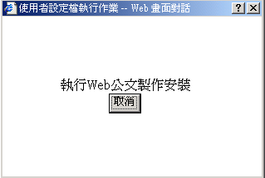
<圖2-19>
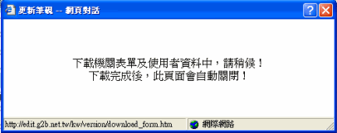
<圖2-20>
儲存完畢後出現如<圖2-21>，即完成註冊。
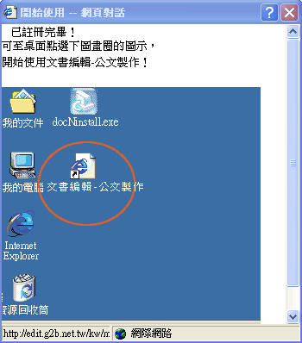
<圖2-21>

(四) 開始使用系統
安裝及註冊完成後，至桌面快速按2下圖示，即可開始使用「文書編輯-公文製作」。

二、已安裝但尚未註冊
系統如果已安裝完成，但未註冊使用者資料，請按照下列步驟完成註冊程序。
至桌面快速按2下圖示，系統會自動出現網頁如<圖2-22>。
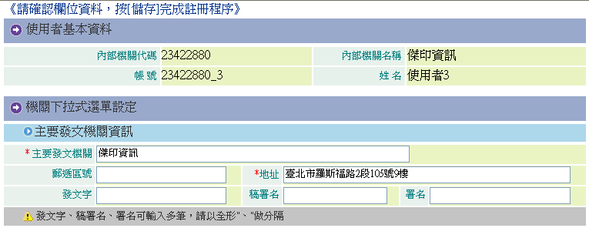
<圖2-22>
將註冊資訊填入並完成註冊程序，參考一、(三)註冊系統及一、(四)開始使用
系統。

三、修改使用者資料
當使用者的基本資料有所更動時，請至「筆硯文書編輯共通服務平台」登入，選擇「基本資料維護」來修改內容<圖2-23>。
<圖2-23>

四、多位同仁共用1台電腦
假設有A、B兩位同仁共用1台電腦，請以A同仁帳號密碼至「筆硯文書編輯共通服務平台」登入並進行安裝，之後改以B同仁帳號密碼至「筆硯文書編輯共通服務平台」登入並進行註冊。完成後開啟筆硯WEB公文製作系統時，系統會出現如下畫面<圖2-24>，可選擇自己的帳號登入系統。
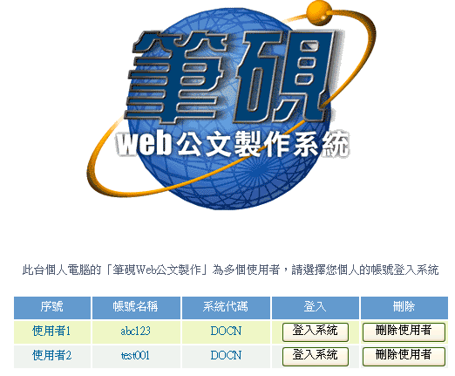
<圖2-24>
若使用者如之前已進行註冊設定，可直接選擇「下載使用者資料」，已註冊的資訊會自動下載至目前的電腦。

五、使用Help 及常見問題
(一) 開啟筆硯WEB公文製作系統，如果需要操作輔助說明，請點選螢幕右下方「Help」如<圖2-25>，即會連線至網站學習專區，或點選上方房屋圖示連結至「筆硯文書編輯共通服務平台」首頁。
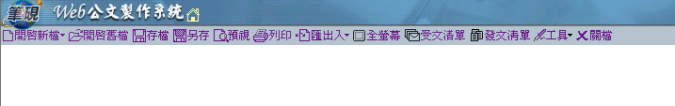

<圖2-25>

(二) 所有作業視窗的右上角有「Help」，是對選取功能的個別說明，如「開啟新檔」、「開啟舊檔」、「存檔」等。
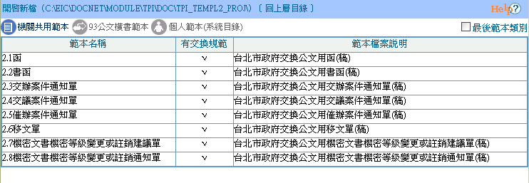
<圖2-26>
(三) 在安裝時因系統環境或網路因素而安裝失敗，可連至「筆硯文書編輯共通服務平台」首頁，參考「FAQ」。
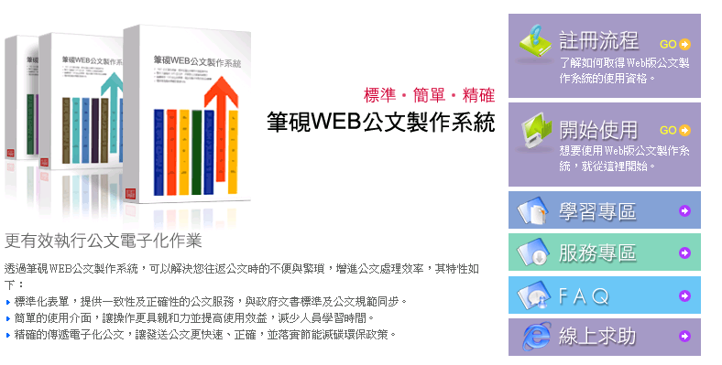
<圖2-27>

第三章 完成您的第1份公文

一、進入系統
點選桌面「文書編輯-公文製作」圖示進入筆硯WEB公文製作系統，第1次進入系統時，畫面出現可能會較慢，因系統正背景執行安裝元件，如有跳出多次詢問「是否要重新開機」的訊息，請皆點選「否」，即可正常進入公文製作系統。

二、開啟範本
步驟1：點選開啟新檔，點選開啟範本。
<圖3-1>
步驟2：將游標移至欲選取的範本檔：如「機關共用範本」的「函」，快速按滑鼠
左鍵兩下，此樣式檔即載入至螢幕上。
【註1】或將滑鼠移至下方的確定鍵點選開啟。
【註2】發文機關、傳真、地址可帶出註冊設定資訊。
【註3】欄框名稱為藍色字，公文內容為黑色字。
您可以開始編輯1份函稿內容了! 如欲使用其他格式可再選擇「開啟範本」。
小精靈提醒：使用者可選擇【工具】－「設定使用者基本資料」，自行設定有關本單位基本資訊，一旦設定完畢，下次進入系統開啟新檔時，即會在相關欄位出現此設定值。

三、編輯公文
（一）編輯欄位屬性的內容
欄位內容以自動帶入或下拉式選取為主。
1、操作方式：
步驟1：將滑鼠游標指向欄位名稱如[速別]，按滑鼠左鍵出現對應的選單內容：
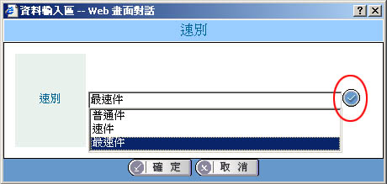
<圖3-2>
步驟2：移動滑鼠至<圖3-2>畫圈處出現下拉式選單，快點滑鼠左鍵2下選取對
應內容，選取完畢後按確定，回至編輯畫面，內容會載入至欄位：
例如：速別：最速件
2、欄位說明：
- 發文機關：依登錄者判別機關名稱，可下拉式清單選擇其他可使用的機關名稱。
- 承辦人：依登錄者判別承辦人姓名，也可以自行再做修改。
- 聯絡方式：依所選取的機關名稱自動對應聯絡方式資訊，若無也可「自行輸入想要的文字內容」等。
- 地址：依所選取的機關名稱自動對應地址資訊。
- 速別：下拉式選取「普通件」、「速件」或「最速件」
- 密等及解密條件或保密期限：
  - 密等：下拉式選取「普通」、「密」、「機密」、「極機密」或「絕對機密」。
  - 解密條件或保密期限：下拉式選取「(本件於公佈時解密)」、「(本件至某年某月某日解密)」或「自行輸入想要的文字內容」等。
- 發文日期：使用者自行選日曆時間元件（系統會預設停留在系統日期），如中華民國97年10月22日。
- 發文字號：使用者自行輸入想要的發文字號內容，文號部份為半型的阿拉伯數字，流水號及附號皆為必填。
- 附件：使用者自行填寫，例如：如文、如主旨等。
- 附件檔名：新增一筆選取附件檔，並帶入附件檔名及顯示附件檔案大小。
- 檔號：使用者自行輸入檔號或是由作業視窗右下方「常用分類案號」點選輸入。
- 保存年限：下拉式選取所需年限。
- 文稿種類：下拉式選取「先簽後稿」、「簽稿並陳」、「以稿代簽」、「創」、「創 先簽後稿」、「創 簽稿並陳」或「創 以稿代簽」，也可「自行輸入想要的文字內容」。
- 稿署名：下拉式選取所需的「稿署名」內容或自行輸入。
- 署名：下拉式選取所需的「署名」內容或自行輸入。若需特殊編輯署名內容可按「進階」功能處理。
- 會辦單位：可點選組織中的單位或自行輸入內容加入欄位。
- 決行層級：可自行輸入所需的「決行層級」，或是透過下拉選單選取。
- 開會事由：使用者自行填寫。
- 開會時間：可選日曆時間元件，如97年10月22日(星期三)上午10時30分。
【註】若開會時間為區間，如97年10月22日~97年10月23日…，則請於備註中說明。
- 開會地點：使用者自行填寫。
【註】凡超過版面長度的欄位，字尾出現…，滑鼠游標移至此處會出現全部內容的小黃標，例如：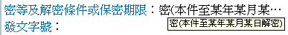
<圖3-3>
3、附件檔名欄位操作說明：
步驟1：點選附件檔名，出現下圖，再點選新增一筆。
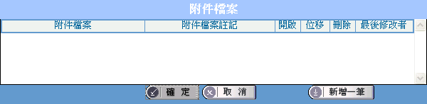
<圖3-4>
步驟2：找出欲載入的附件檔→開啟。例如開啟”操作步驟.doc”檔案。
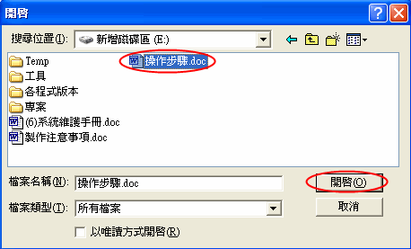
<圖3-5>
【註】若有2個以上附件，也可1次夾帶完成。操作方式為按住shift或Ctrl鍵，再用滑鼠繼續點選下1個所要夾帶的附件。如<圖3-7>。
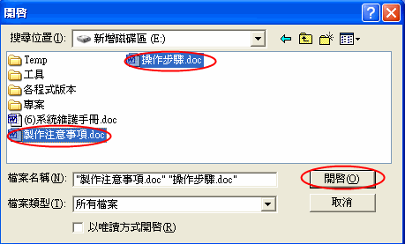
<圖3-7>
步驟3：設定完畢即可點確定離開。
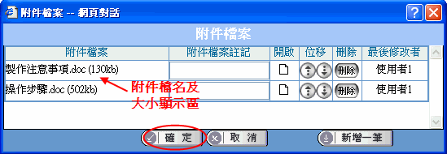
<圖3-8>
【註】附件檔案總大小若超過1024KB，會出現「建議不可超過1024KB，超過此大小的公文將不能電子交換」提示訊息。
（二）編輯本文內容
1、主旨：將主旨內容鍵入。
注意事項：依交換 DI 格式規範不可分段，如分1個以上的段落，會造成交換格式的不正確。
2、說明：將說明內容鍵入，系統可依規範產生標準條列。
注意事項：依交換 DI 格式規範說明內容可分段落，段落的排列請依規範編排，切勿使用空白鍵對齊段落，容易造成本文內容排列不整齊，造成收文機關電子收文時被退件的困擾。
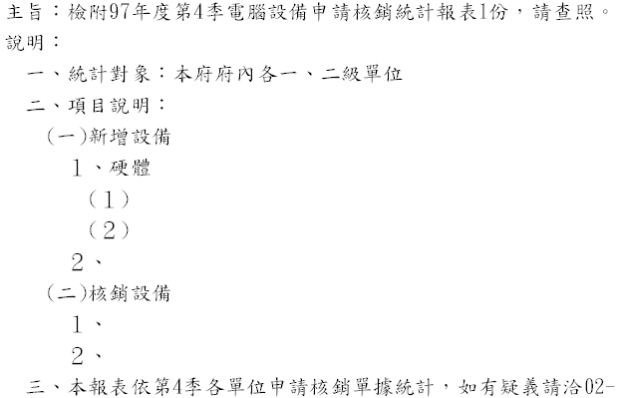
<圖3-9>
如上圖，可按[Ctrl]鍵+[→] 鍵至下一階編號：如「三、」變成「(一)」。
如上圖，可按[Ctrl]鍵+[←] 鍵至上一階編號，如「（３）」變成「２、」。
3、標點符號表：
本文區編輯可選擇本文區上方的工具列功能。
<圖3-10>

可選擇全型標點符號列表，或在編輯文字中以鍵盤編輯全型標點符號，舉例：
[Ctrl]鍵+[,]= 全型，
[Ctrl]鍵+[.]= 全型。
[Ctrl]鍵+[‘]= 全型、
[Ctrl]鍵+[Shift]鍵+[:]= 全型： …
【註】若要自訂標點符號表，請點選”工具→編輯[自訂符號]”功能設定。
4、本文編輯功能：
可選擇工具列右邊圖示功能，依序說明如下：
- 詞庫：提供編輯常用詞彚功能。
【註】在本文區可點選滑鼠右鍵：提供剪下、複製、貼上、尋找、取代文字等功能。
- 剪下(Ctrl+x)：將選擇的區塊內的字剪下。
- 複製(Ctrl+c)：將選擇的區塊內的字複製。
- 貼上(Ctrl+v)：將剛才剪下(或複製)區塊內的字貼上。
- 復原(Ctrl+z)：將剛才所作的動作回復，1次還原1個動作。
- 取消復原(Ctrl+y)：放棄剛才所作的復原動作。
- 顯示項目編號(Ctrl+B)：按1次無編號，再按1次有編號。
- 至上一層(Ctrl+←)：設定「說明：」下條列式編號回到上一階段編號，如「(三)」變成「三、」。
- 至下一層(Ctrl+→)：設定「說明：」下條列式編號往下一階段編號設定，如「(三)」變成「１、」。
- 減少其他行縮排(Ctrl+J)：第1行以空白鍵空格，其他行向前進，每按1次，前進1個半型字。
- 增加其他行縮排(Ctrl+K)：第1行以空白鍵空格，其他行向後退，每按1次，後退1個半型字。
- 減少行距：可減少本文區內容的行距。
- 增加行距：可增加本文區內容的行距。
- 顯示控制碼：可查看換行符號與空白符號。
- 編號與縮排設定：只提供可變更編號縮排範本使用，如「箋函」等。
- 字：可開啟變更字型功能，開啟功能後選取文字按滑鼠右鍵點選字型，可修改字體、大小、顏色等。
- 輔助說明：本文編輯區操作說明。
5、全螢幕本文繕打：
為使繕打本文更方便，提供「全螢幕」功能，點選全螢幕，本文繕打區即放大。
6、操作範例說明：
(1) 例如欲編輯公文結果如下圖
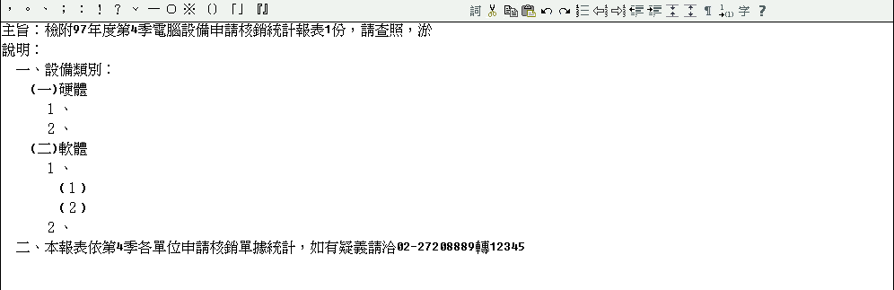
<圖3-11>
步驟1：於本文區中可看到「主旨：」、「說明：」及「一、」，當您的說明有多個段落時，請直接於「一、」後方輸入您的公文內容。若該段落有兩行時系統會自動換行，不需按Enter。
步驟2：第1大項「一、」內容繕打完畢要更換段落時，按Enter即會自動跳出「二、」，請再點選 (至下一層)，將「二、」變成「(一)」。
步驟3：第1小項「(一)」內容繕打完畢要更換段落時，按Enter即會自動跳出「(二)」，請再點選 (至下一層)，將「(二)」變成「１、」。
步驟4：第1小點「１、」內容繕打完畢要更換段落時，按Enter即會自動跳出「２、」「３、」…，點選 (至上一層)，此時「３、」就變成「(二)」，繼續依前一步驟操作，最後於上圖圈起的「２、」按Enter後，點選 (至上一層)變成「二、」輸入您的公文內容即完成本文的繕打。
(2) 當不小心將預設的「一、」刪除時，該如何將「一、」重新顯示呢?
請不要使用空白鍵調整縮排或自行輸入「一、」，您可以依下列步驟來重
新顯示段落序號。
步驟1：將段落退回「說明：」後方。
步驟2：按Enter後，點選(至下一層)。
步驟3：可看到段落有縮排並出現序號「一、」；若只縮排未見序號請再點一下(顯示項目編號)即可看到。
【註1】當您是由其他文件複製文字段落貼上時，常會發現段落序號常無法正常排列，或是開啟舊檔時本文是沒有段落的，請您利用與工具將段落進行調整即可。
【註2】發文人員檢查小密訣：可以使用本文區上方的小工具 (顯示控制碼)，可發現本文中若有空白鍵，則會出現「」圖樣，而換行符號則為「」，以方便檢視承辦人的公文中，段落序號是否是自行使用空白鍵排版的。
(3) 詞庫編輯
詞庫功能在本文編輯區上方功能列中，使用者可建立自己的常用字彙。

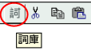
<圖3-12>
內容包括使用、新增、修改及刪除…等，操作方式如下：

(3-1)新增：新增詞庫類別及其內容，操作步驟如下：
步驟1：進入「新增」畫面，在上方「詞庫類別名稱」輸入詞庫類別。
步驟2：在下方輸入對應內容，1行1個詞彙，按Enter鍵分隔。
步驟3：按確定執行新增，按離開放棄新增。
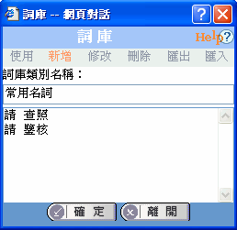
<圖3-13>
(3-2)使用：即正在使用的詞庫，操作步驟如下：
步驟1：透過右方下拉選單選擇詞庫類別，不同的類別出現已編輯好的對應內容。
步驟2：點選詞庫顯示區的內容，快速按2下滑鼠左鍵(或點選後按確定鍵)，被點選的詞庫內容出現於本文區游標所在。
步驟3：點選右上角的Ｘ或離開鍵離開。
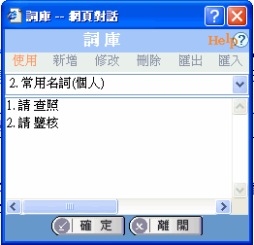
<圖3-14>

(3-3)修改：修改已儲存過的詞庫類別名稱及其內容，操作步驟如下：
步驟1：選取「修改」，出現已存在的詞庫類別。
步驟2：選擇類別後下方出現對應內容，可直接修改類別名稱及其對應內容。
步驟3：按確定執行修改，按離開放棄修改。
(3-4)刪除：刪除已儲存過的詞庫類別名稱及其內容，操作步驟如下：
步驟1：選取「刪除」，出現已存在的詞庫類別。
步驟2：刪除是對「詞庫類別」執行。
步驟3：按[確定]時，系統詢問：「確定刪除[詞庫類別名稱]詞庫類別及內容？」再點選確定執行刪除，若按離開不刪除。
(3-5)匯出：匯出已建立之詞庫類別名稱及其內容檔案，操作步驟如下：
步驟1：選取「匯出」，出現已存在的詞庫類別。
步驟2：勾選要匯出的「詞庫類別」。
步驟3：按確定時，系統出現另存新檔對話盒，選擇目錄位置再點選存檔執行儲存，若按離開不存檔。
步驟4：匯出成功出現「匯出詞庫完成」訊息。
(3-6)匯入：匯入詞庫類別名稱及其內容檔案，操作步驟如下：
步驟1：建立匯入檔案，使用excel編輯資料，欄位及內容範例如下圖所示：
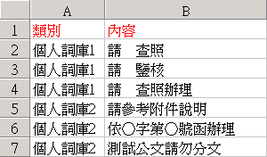
<圖3-15>
【註】類別部分可1次建立多個並分別對應其匯入內容。
步驟2：編輯完成後，請另存新檔選擇「文字檔(Tab字元分隔)」格式後，關閉excel
步驟3：選取「匯入」，系統出現開啟檔案對話盒，選擇匯入檔案再點選開啟。
步驟4：勾選要匯入的「詞庫類別」。
步驟5：按確定後，匯入成功出現「匯入詞庫完成」訊息。
(三) 編輯正、副本內容
本功能特色是與通訊錄結合，可在建立正副本單位時立即產生對應，如<圖3-16>是建置完成的正本清單。
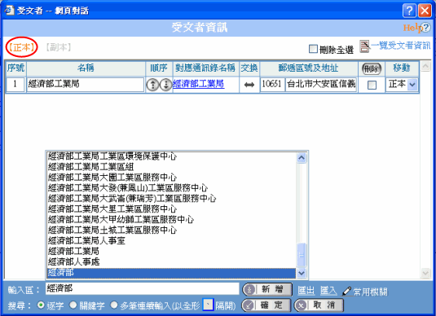
<圖3-16>
作業視窗內容包括「序號」、「名稱」、「順序」、「對應通訊錄名稱」、「交換」及「郵遞區號及地址」、「刪除」及「移動」鈕。
1、輸入單位
正本受文者
在作業視窗下方正本輸入區（系統預設輸入方式為關鍵字輸入）鍵入「正本單位」，按新增或Enter鍵，系統自動比對通訊錄內容，上方顯示區即多出該筆資料。
在輸入區繕打文字，系統會對應通訊錄，自動帶出如<圖3-17>的相關單位，如上圖繕打「經濟部」字，則帶出含「經濟部」字串的機關單位，以供選擇。

補充事項：
輸入區編輯方式使用說明：
功能項目：輸入區搜尋方式：逐字、關鍵字、多筆連續輸入。
功能說明：輸入區編輯「受文者」方式有3種：逐字、關鍵字及多筆連續輸入。
(1) 「逐字」：從機關名稱中第1個字開始搜尋對應單位，例如：輸入『經』字，則顯示以『經』開頭相關的機關單位，以供選擇如<圖3-18>所示。
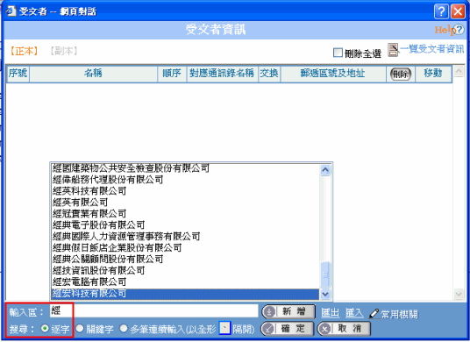
<圖3-18>
(2) 「關鍵字」：從機關名稱中任一個字開始搜尋對應單位，例如：輸入『勞工』字，則顯示機關全銜中有『勞工』字的機關單位，以供選擇如<圖3-19>所示。
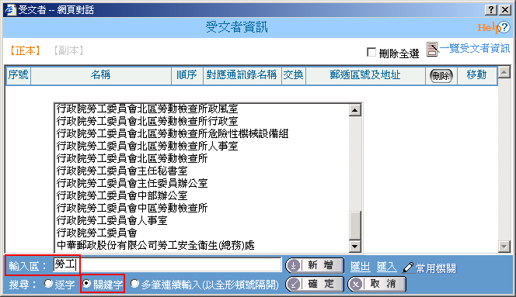
<圖3-19>

(3) 「多筆連續輸入」：可自行編輯輸入2筆以上的受文者單位。例如：自行輸入”行政院、立法院、監察院”3筆受文者單位，單位間需以頓號區隔。以<圖3-20>為例，使用者在輸入區內輸入完所有的受文者單位後，再點新增或按Enter鍵，系統會自動將受文者分開，自動判別為3個單位，而且仍會自動對應單位的交換狀態，如<圖3-20>。
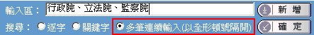
<圖3-20>
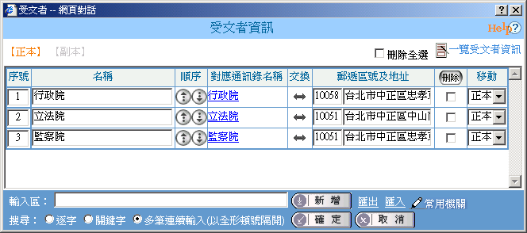
<圖3-21>

副本受文者
功能與編輯正本相同，在作業視窗上方點選「副本」後，在下方「輸入區」鍵入單位名稱，以下輸入方式同「正本」。輸入畫面如<圖3-22>所示。
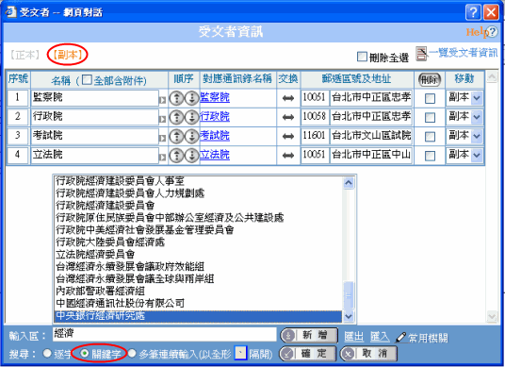
<圖3-22>
注意：副本有「附註說明」，在副本單位欄可按灰色，出現作業視窗，輸入附註說明：含附件＜圖3-23＞，有附註說明含附件的副本單位，箭頭顏色會變成藍色＜圖3-24＞，該副本受文者才會收到附件電子檔。開會通知單中的出席者及列席者：設定方式參考正副本。
若勾選「全部’含附件’」則會在紙本列印時，於副本最後一單位後方加上(均含附件)字樣，電子交換時，仍會個別註記含附件。
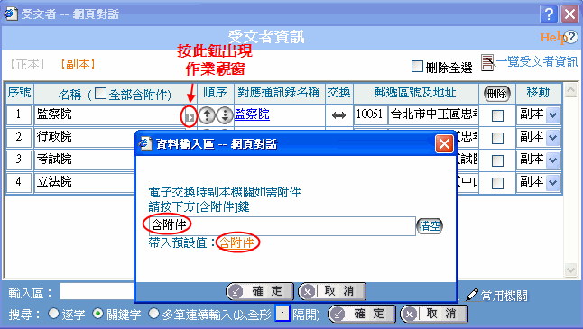
<圖3-23>
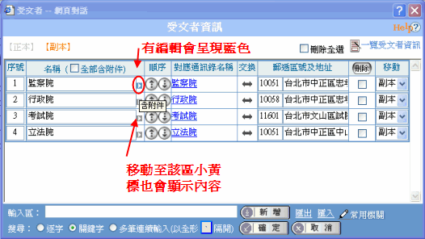
<圖3-24>

- 小精靈提醒：編輯正副本單位時，其全型括號及半型括號是有區分的，舉個例子來說，若正本輸入臺北市政府(臺北市信義區市府路1號)和臺北市政府（臺北市信義區市府路1號）<圖3-25>在處理電子文或紙本文套表時，在【受文者】欄位是有不同結果的<圖3-26>、<圖3-27>。
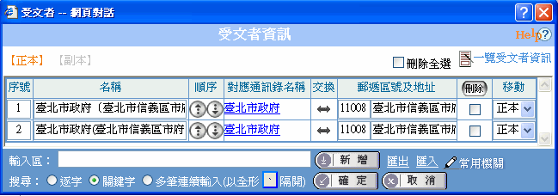
<圖3-25>

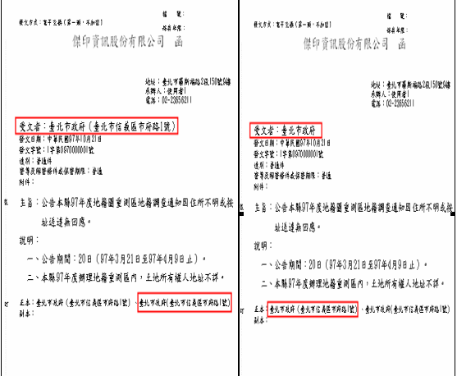
<圖3-26>全型括號 <圖3-27>半型括號
群組單位受文者
如鍵入(或選擇)的正(副)本單位為群組名稱，系統會出現作業視窗詢問如下圖顯示。
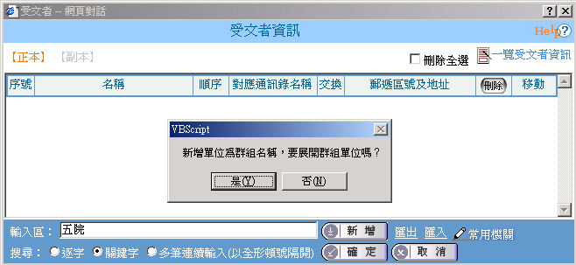
<圖3-28>
展開群組：群組內容會一一帶入正(副)本單位欄位，可再編輯或刪除(下圖為鍵入「五院」對應群組，選擇展開)。
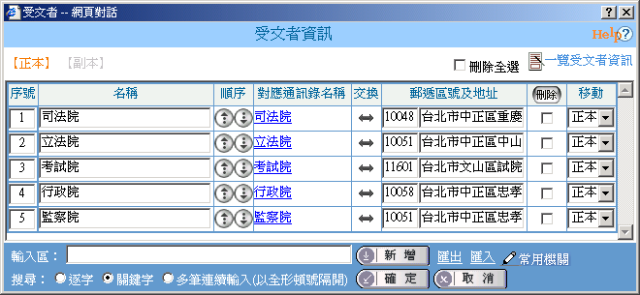
<圖3-29>
不展開群組：正(副)本單位欄位會只帶入群組名稱，但在一文多發時會一一帶入受文者(下圖為鍵入「行政院所屬各部會處局署」對應群組，選擇不展開)。
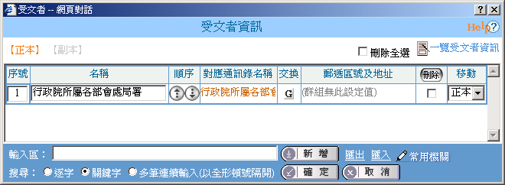
<圖3-30>
2、序號：
可填入數字調整該行之正(副)本單位在公文正(副)本欄位顯示的順序。
3、順序：
可將游標所在之正(副)本單位向上或向下移動，以調整在公文正(副)本欄位顯示的順序。
4、對應通訊錄名稱：
鍵入「正(副)本單位」按新增，系統會自動比對通訊錄中的單位，判別是否可交換(可交換，不可交換)並帶出通訊地址。如通訊錄無此單位，則此欄位為空白。
重新對應：如該單位不可交換，則在「對應通訊錄名稱」會出現重新對應。點選重新對應，出現通訊錄<圖3-29>，可輸入資料確定對應，舉例：臺北市政府王小美，在通訊錄無對應名稱，可重選對應至經濟部，以方便電子文交換。如不對應可按取消對應鈕。
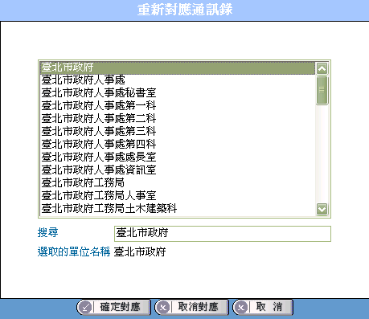
<圖3-31>
5、交換：
依所鍵入的「正(副)本單位」對應至通訊錄自動判別是否可交換。
原本可交換的單位，因某種原因暫不可交換，可按1下改變交換狀態至「指定郵寄」（圖示為藍色信封），此份文在處理發文程序即變成列印郵寄。
未展開之群組若點選G，則可將所有群組成員之發文狀態改為郵寄。
6、郵遞區號及地址：
如有對應的通訊錄郵遞區號及地址，系統會自動帶入至此欄位，亦可自行鍵入單位郵遞區號及地址，在此鍵入的郵遞區號及地址資訊不會存回通訊錄，但會隨此文儲存。
7、刪除：
勾選輸入錯誤的受文者，點選即可刪掉。若欲選取所有的正(副)本受文者刪除時，請勾選”刪除全選” ，點選即可刪掉。
8、移動：
可將原本是正(副)本的受文者，變成副(正)本受文者。
9、一覽受文者資訊：
提供使用者受文者以列表的方式瀏覽受文者全部資訊，如下圖顯示。
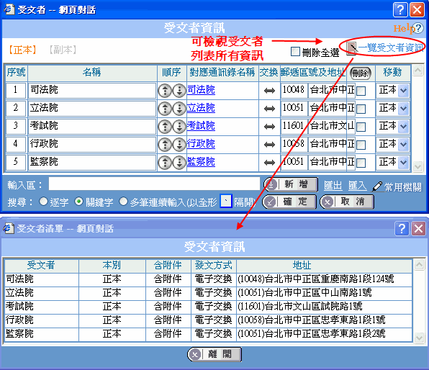
<圖3-32>
10、匯出：
將正(副)本受文者資料匯出TXT檔。

11、匯入：
利用檔案匯入正(副)本受文者資料。
步驟1：請先製作excel檔，編輯欲匯入資料。可接受的欄位包含「受文者」、「發文方式」、「郵遞區號」、「地址」、「含附件」，其中的「受文者」為必填欄位。
步驟2：另存新檔，存成「文字檔(Tab字元分隔)(*.txt)」格式後將檔案關閉。
步驟3：在正(副)本作業視窗內，點選”匯入”，選擇已製作完畢的txt檔即可完成匯入。

12、常用機關：
系統會自動帶出設定好的伺服器群組或個人自建的群組，也可依個人需要建立常用的受文者資訊，減少重覆繕打受文者資訊，如下圖顯示包括使用、新增、修改及刪除等功能。
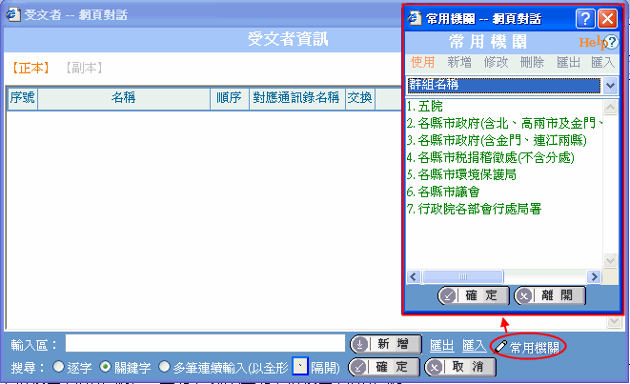
<圖3-33>

(四) 編輯稿署名、署名
直接輸入或利用下拉選單選擇輸入。若需編輯進階署名請依下列步驟操作：
步驟1：在署名的作業視窗右方按進階如<圖3-34>。
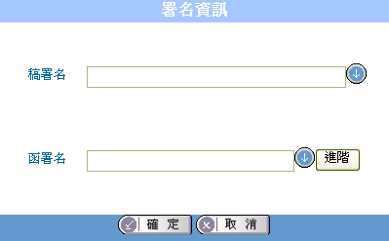
<圖3-34>

步驟2：署名輸入區鍵入署名「職稱」、「姓名」、下拉式選項選擇署名「狀態」。
步驟3：代理人輸入區鍵入代理人「職稱」、「姓名」、下拉式選項選擇代理人「狀態」，如<圖3-35>。
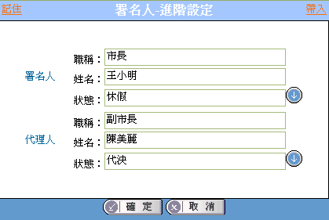
<圖3-35>
【註】點選記住會將本次輸入的資訊記在檔案中，下次開啟此檔點選帶入即可帶入欄位。
步驟4：編輯完畢的進階署名預視結果如<圖3-36>。
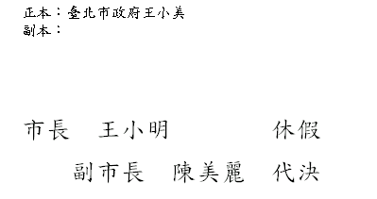
<圖3-36>

四、儲存公文
公文內容編輯完畢後，便可儲存此份公文。
步驟1：點選存檔或另存，出現「文件資訊」作業視窗<圖3-37>，再點選下方的確定即可。
【註】主旨會自動帶至「摘要」欄，選擇交換類別及是否加密(系統預設值設在第一類及不加密)。
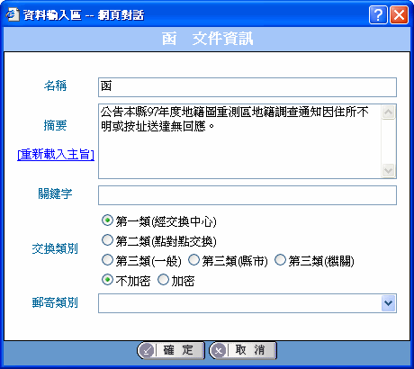
<圖3-37>
步驟2：選擇按鈕 [系統目錄]、[自訂目錄] 、[上次目錄] 、[個人範本(系統目錄)] 或[個人範本(自訂目錄)]。
(一)「系統目錄」
即系統指定(預設)之路徑，在下方「檔案名稱」處輸入檔名，點選右下方之確定
鍵即可。如<圖3-38>所示。
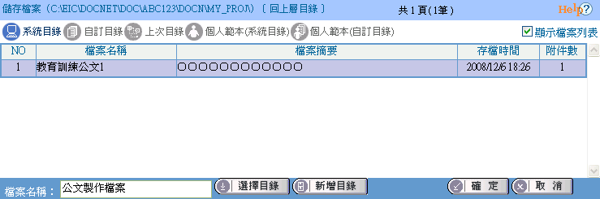
在此輸入檔名
<圖3-38>
(二)「自訂目錄」
即自行指定之預設路徑，在下方「檔案名稱」處輸入檔名，點選右下方之確定鍵即可。
【註】自訂目錄需於工具→設定「使用者基本資料」中先行指定檔案存放路徑。

(三)「上次目錄」
若想將檔案儲存至個人資料夾或網路上芳鄰，也可儲存至上次目錄。先從「選擇目錄」中選擇好儲存路徑，下次在存檔時，就可以從上次目錄中直接儲存，而不需再一次地從「選擇目錄」中，重新找存檔路徑。
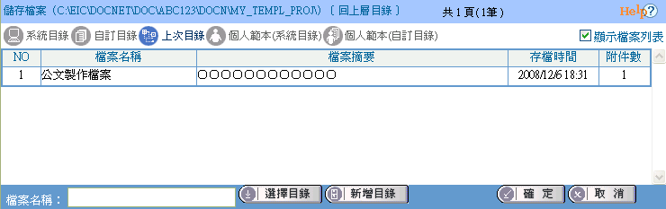
<圖3-39>

(四)「個人範本(系統目錄)」
可將有「重複性質」的公文，存成「個人範本」<圖3-40>。下次要繕打公文時，從「開啟新檔」下的「個人範本」就可以開啟儲存的範本檔<圖3-41>。
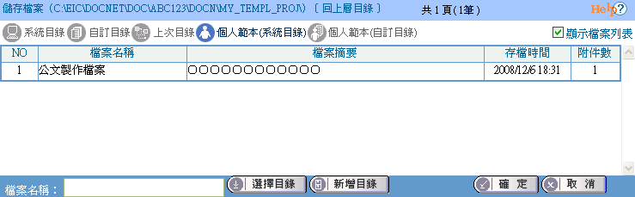
<圖3-40>
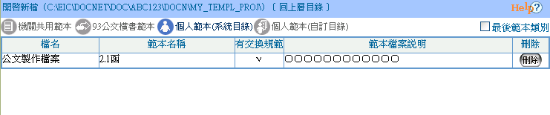
<圖3-41>
(五)「個人範本(自訂目錄)」
此部份與「個人範本(系統目錄)」操作皆相同，一樣可將重複性高之公文，存成個人範本使用，唯一差別是可存至自行預設之路徑。
【註】個人範本(自訂目錄)需於工具→設定「使用者基本資料」中先行指定檔案存放路徑。
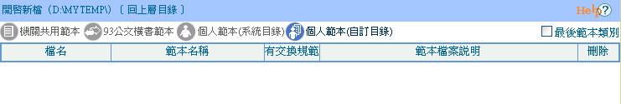
<圖3-42>
【註1】：點選後回到上一層目錄。
【註2】：可在目前儲存作業視窗中新增儲存目錄。
【註3】先在檔案名稱建立目錄名稱，再點選新增目錄後，顯示區中的檔案名稱欄位，會產生新增目錄的資料夾。

五、預視公文
將開啟螢幕的檔案以原格式呈現，並可轉換成其他範本樣式，如函稿轉函。
檔案儲存前或儲存完畢，可選擇預視先一覽公文原貌，或選擇列印列印公文。
步驟1：選擇預視，以函為例出現<圖3-43>。
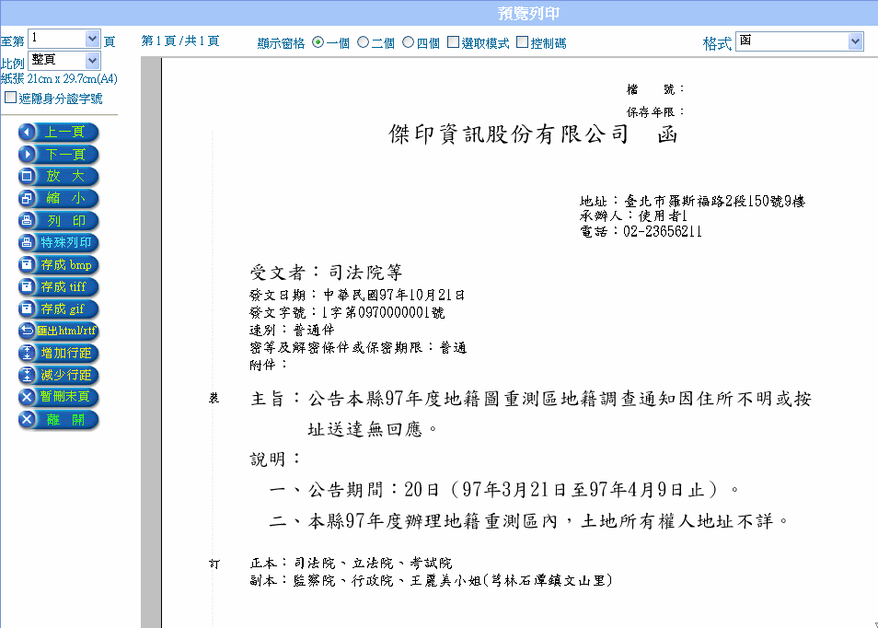
<圖3-44>
每一份公文皆會顯示使用紙張size大小
格式：選取下拉式選單，可選取對應轉換的簽稿會核單、上行文或平/下行文等。每個格式的可對應格式不同。
遮隱身分證字號：可遮隱公文內容中的身分證字號，勾選後列印紙本文，或存成bmp、tiff、gif圖檔時，身分證字號中間五碼會以星號遮隱。
上一頁：跳至上一頁。
下一頁：跳至下一頁。
放大：可放大預視畫面。
縮小：可縮小預視畫面。
列印：可將預視畫面中的檔案直接列印。
離開：離開預視畫面，回至編輯畫面。
特殊列印：可設定列印行文單位保密、套印本別、套印地址、套印騎縫章、列印條碼、受文者如行文單位等功能，並可列印抄本受文者。
行文單位保密(分址分文)：於特殊列印中勾選此項並進行列印時，會將「正本」「副本」欄位內的單位，個別帶入受文者欄位，且正本或副本處只顯示該單位名稱。
【註】若有需要將某單位顯示不隱藏，例如開會通知單之主持人，請於其不隱藏欄位做勾選。)
受文者如行文單位：於特殊列印中勾選此項並進行列印時，受文者欄位顯示為“如正副本行文單位”。
套印本別：列印本別如正本、副本。
套印地址：列印受文者地址。
套印發文方式(函)：函列印發文方式如電子交換、郵寄。
套印條碼：稿列印條碼。
套印騎縫章：兩頁以上公文列印騎縫章。
套印檔名：稿列印存檔路徑與檔案名稱。
不套印稿受文者：稿受文者欄位顯示為空白。
套印稿受文者：○○○等：於”特殊列印”中勾選此項並進行列印時，會將「正本」「副本」欄位內的單位，個別帶入稿受文者欄位；若勾選此項回到預視畫面列印時，受文者欄位顯示正本第1個單位加等字。
套印稿受文者：如正副本：稿受文者帶入填寫文字，例如"如正副本"。
套印發文方式(稿)：稿列印發文方式如電子交換、郵寄。
存成bmp：將公文存成*.bmp的點陣圖檔。
存成tiff：將公文存成*.tiff的影像圖檔。
存成gif：將公文存成*.gif的影像圖檔。
匯出html/rtf：將公文匯出html或rtf格式檔案，可以支援該格式的程式開啟。(例如html格式可以IE瀏覽器程式開啟；rtf格式檔案可以word格式開啟)
增加行距：可增加本文區內容的行距。
減少行距：可減少本文區內容的行距。
暫刪末頁：若公文的最後1頁為空白的，在列印前可點選此，若原為3頁(第3頁是空白的)的公文，就只會印出兩頁，並在公文紙本的左下角處顯示「第1頁 共2頁」或「第2頁 共2頁」。
顯示窗格：可將預視文件，顯示成1個、2個或4個視窗。
選取模式：勾選後可利用滑鼠將所要複製的公文內容選取起來，例如承辦人姓名、電話、受文者、發文日期、發文字號等都可選取，方便複製做貼上。
控制碼：可查看換行符號與空白符號。
可將滑鼠游標移至預覽的公文上，按住左鍵，移動公文紙，以方便看指定的區域。
步驟2：列印開啟於螢幕的公文。

六、列印
將開啟螢幕的檔案以原格式列印。若點選”列印所有文稿”可1次列印出一文多稿中所有公文。

第四章 發文處理功能

一、預視並格式轉換
可將已繕校完畢的函稿轉成函。
步驟1：點選預視，出現預視函稿。
步驟2：選取「格式」下拉式選單，選取對應可轉換的簽稿會核單、上行文或平/下行文等。每個格式的可對應格式不同。
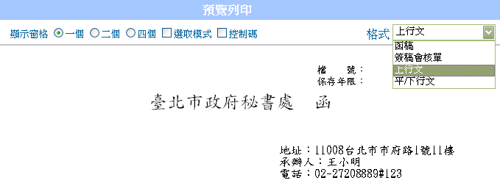
<圖4-1>
(一)可轉換的格式為系統設定好的對應格式。
(二)可選擇上方的「格式」的下拉式選單，轉換成其他格式。
(三)離開預視時會記住最後預視的格式，當您存檔後下次開啟此檔案時，選工具列的預視，出現的為最後預視的格式。
【註】於預視中格式點選的簽稿會核單，會將文中資訊帶入相關欄位中，但不可編輯其欄位。

二、處理發文程序
步驟1：螢幕上開啟欲發文的函，點選。系統將受文者依承辦人設定通訊錄的結果顯示於螢幕<圖4-2>。
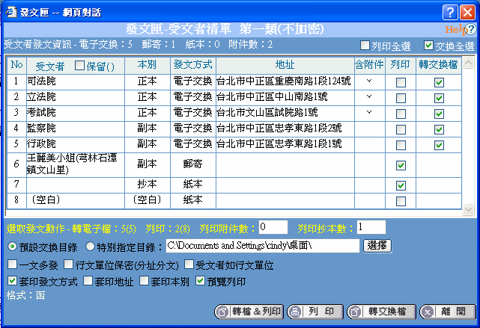
<圖4-2>
【註】當進入發文清單時，若公文未填入發文日期，系統將會詢問您是否以今天的日期做為發文日期並儲存檔案，以避免進行紙本文列印或轉交換檔時發現資料未填，需離開畫面重新輸入。
步驟2：
(一)系統依正副本各個單位是否含附件顯示，若含有附件顯示”√”。
(二)系統依交換方式屬性「郵寄」自動勾選「列印」，使用者可自行再選擇。
(三)系統依交換方式屬性「電子交換」自動勾選「轉交換檔」，使用者可自行再選擇，「郵寄」屬性的受文者無此選項。
(四)若附件檔案需一併列印時，輸入列印附件份數。
(五)若需列印多份抄本時，輸入列印抄本份數。
(六)勾選「一文多發」，其列印結果會將正副本的各個單位(所勾選的列印單位)，逐一帶入受文者列印出來。其轉交換檔的結果是受文者會顯示正副本各個行文單位，只產生1個DI檔及1個Sw檔。
(七)勾選「行文單位保密(分址分文)」，其列印結果會將正副本的各個單位，各自分開顯示在正副本及受文者列印出來。其轉交換檔的結果是受文者分開顯示在正副本及受文者，會根據正副本可交換的單位產生同數量的DI檔及Sw檔。而「正本」「副本」欄位內的內容只有自己與勾選不隱藏之單位。
【註】若有需要將某單位顯示不隱藏，例如開會通知單之主持人，請於其不隱藏欄
位做勾選。)
(八)勾選「受文者如行文單位」，其列印結果是受文者會顯示如正副本行文單位，根據所勾選的單位數量列印出來。其轉交換檔的結果是受文者顯示“如正副本行文單位”，只產生1個DI檔及1個Sw檔。
(九)勾選「套印發文方式」，紙本列印時顯示發文方式。
(十)勾選「套印地址」，紙本列印時受文者下一行會列印地址資訊字樣。
(十一)勾選「套印本別」，紙本列印時紙張右上角有正副本(抄本)字樣。
(十二)勾選「預覽列印」，將列印結果正副本（含抄本）的各個單位(所勾選的列印單位)，逐一帶入受文者顯示於螢幕，若確定再執行列印動作即可。
【註】當多個受文者同時對應電子交換至同一機關時，若要可正常執行電子交換作業發文，則請使用「分址分文」的方式進行DI檔的轉換，即選項皆不勾選(為行文單位保密)<圖4-3>
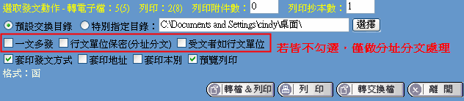
<圖4-3>

或勾選「行文單位保密(分址分文)」，依需要勾選”不隱藏”受文者。<圖4-4>
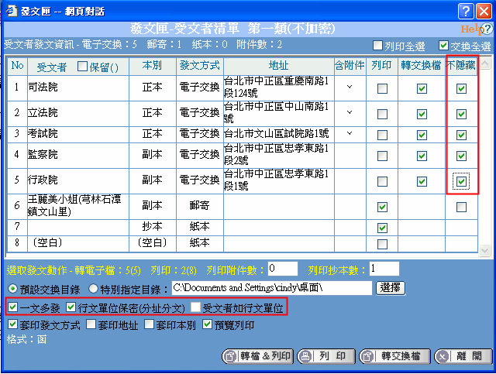
<圖4-4>
以產生多個DI對應多個SW檔方式進行發文動作即可順利發文。
步驟3：
(一)選擇，列印勾選「列印」的受文者。
(二)選擇，將勾選「轉交換檔」的受文者送至電子文交換指定的目錄，
系統並自動處理 DI 檔、附件檔及受文者檔，以及會產生電子交換PDF檔。
(三)選擇，同時處理「轉交換檔」及「列印」。

第五章 進階功能說明

一、個人範本
可將常用或有重複性質的公文，存成「個人範本」，以方便日後繕打公文時，從「開啟新檔」下的「個人範本」就可以開啟儲存的範本檔。

(一)製作個人範本
步驟1：開啟新檔編輯常用公文內容文稿。
步驟2：點選存檔出現文件資訊對話盒，編輯後按確定。
步驟3：於儲存文件對話盒中，選擇儲存位置為「個人範本(系統目錄)」或「個人範本(自訂目錄)」，輸入範本檔案名稱後按確定儲存。
＜圖5-1＞
【註】可於存檔時，點選增加自行定義的公文檔案類別，以利管理個人範本檔案。

(二)使用個人範本
步驟1：點選開啟新檔之開啟範本。
步驟2：選擇「個人範本(系統目錄) 」或「個人範本(自訂目錄)」類別，即可看到先前儲存的個人範本檔，點選即可開啟編輯。

二、一文多稿與簽稿併陳

(一)如何製作一文多稿
1個檔案中含有多份文稿，可用於同一份公文，需發上行文、平行文及下行文之
需求。
此份檔案在儲存時，會一併將檔案中的多份文稿及其個別的附件，同時儲存在1個資料夾內，方便使用者的讀取及管理。
開啟公文點選一文多稿，系統會自動複製主檔的所有內容，但支號部份使用者要自行輸入，並且要先儲存檔案，才能再執行下一份一文多稿的內容。操作步驟如下：

步驟1：開啟第1份文稿，編輯完畢並存檔。
步驟2：游標移至開啟新檔，點選一文多稿。
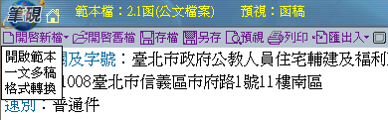
＜圖5-2＞
步驟3：輸入第2份文稿名稱後按確定 (文稿名稱是讓使用者辨別多份文稿用，可自行輸入)。
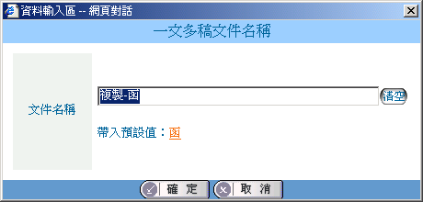
＜圖5-3＞
此時在左下角處出現第2份文稿名稱如”複製-函”，即為第2 稿(第2稿會複製第1稿的內容)。
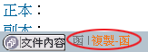
＜圖5-4＞
重覆本步驟可以產生第3稿、第4稿...，編輯完畢請存檔，如此多稿的公文就會存在同一檔案中了!

(二)如何製作簽稿併陳
步驟1：先製作(繕打)好1份公文(簽或稿)並已存檔。
步驟2：點選左下角處的文件內容。
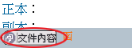
＜圖5-5＞
步驟3：出現「文件內容設定」視窗，點新增一筆。
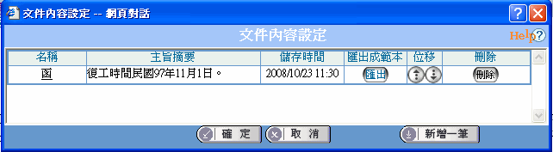
＜圖5-6＞
步驟4：出現「加入新文件對話盒」視窗，點選欲新增的格式，例如”簽”，再點選確定。此時在左下角處出現文稿名稱如”簽”，即為簽格式，編輯完畢請存檔，即可完成簽稿併陳之文稿。

三、格式轉換
使用者繕打公文時若需轉換公文格式，例如函轉書函，可利用格式轉換功能轉換。
＜圖5-7＞
操作步驟如下：
步驟1：游標移至開啟新檔，點選格式轉換。<原檔案必須已存檔>
步驟2：選擇欲轉換公文格式後按確定，例如”函”欲轉換成”開會通知單”。
步驟3：出現公文格式轉換確認畫面，請確認轉換格式無誤，並選擇檔案轉換方式後按確定。
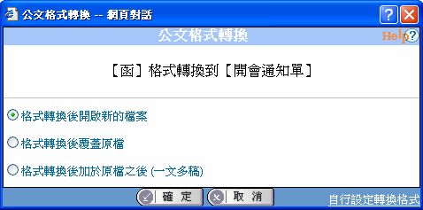
＜圖5-8＞
步驟4：出現轉換格式後的公文。
【註】「自行設定轉換格式」，如欲轉換的來源及目標使用的範本格式不在預設
的轉換格式內，可自行選用適合的轉換格式項目。

四、特殊列印功能
於預視中的特殊列印，可設定套印條碼、套印騎縫章功能、套印受文者等功能。
【註】本功能需配合機關表單使用。

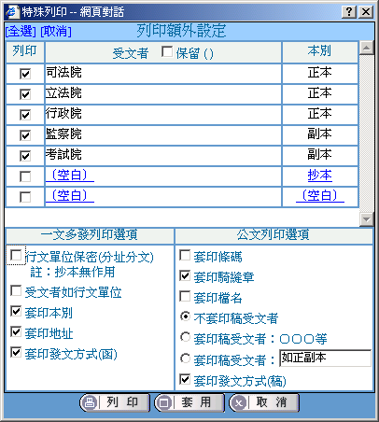
＜圖5-9＞

(一)一文多發列印選項
行文單位保密(分址分文)：將「正本」「副本」欄位內的單位，個別帶入受文者欄位，但「正本」「副本」欄位只顯示該受文者與不隱藏之單位。
受文者如行文單位：受文者欄位顯示為“如正副本行文單位”。
套印本別：列印本別如正本、副本。
套印地址：列印受文者地址。
套印發文方式(函)：函列印發文方式如電子交換、郵寄。
【註】一文多發列印選項的勾選設定，須按該對話窗的列印按鈕，直接將紙本文列印出來才可看到。

(二)公文列印選項
套印條碼：稿列印條碼。
套印騎縫章：兩頁以上公文列印騎縫章。
套印檔名：稿列印存檔檔名。
不套印稿受文者：稿受文者欄位顯示為空白。
套印稿受文者：○○○等：特殊列印時，將「正本」「副本」欄位內的單位，個別帶入稿受文者欄位；直接列印時，受文者欄位顯示正本第1個單位加等字。
套印稿受文者：如正副本：稿受文者帶入填寫文字，例如"如正副本"。
套印發文方式(稿)：稿列印發文方式如適用電子交換、郵寄。
【註】公文列印選項的勾選設定，可點選套印按鈕，先預覽公文後再將紙本文
列印出來。

五、行文單位保密(分址分文)之不隱藏功能
發文清單勾選「行文單位保密(分址分文)」，其列印結果會將正副本的各個單位，各自分開顯示在正副本及受文者列印出來。若有需要將某單位顯示不隱藏，例如開會通知單之主持人，請於其”不隱藏”欄位做勾選。
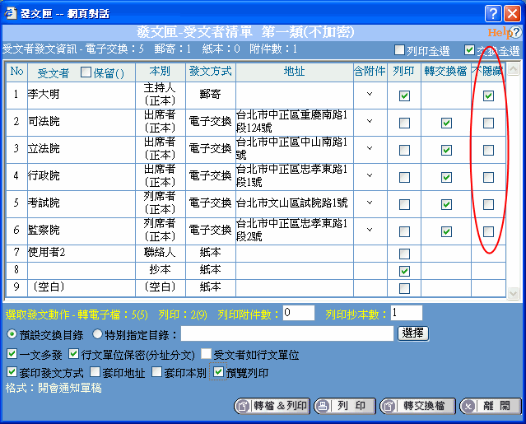
＜圖5-10＞

六、設定檔案儲存目錄
使用者可於工具的設定［使用者基本資料］中自行設定檔案儲存目錄位置。點選瀏覽自行選擇目錄，並點選顯示以將該選項顯示出來。
顯示：於下次開啟新檔、開啟舊檔及存檔時顯示目錄選項。
不顯示：於下次開啟新檔、開啟舊檔及存檔時不顯示目錄選項。
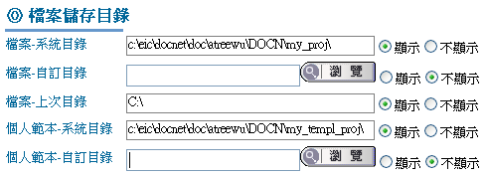
＜圖5-11＞

七、編輯個人通訊錄
選擇工具的編輯［個人通訊錄］，設定自己的通訊錄。內容包括機關、群組及別名的新增、修改及刪除，詳細功能如下：

(一)基本資料設定：可新增、查詢、修刪與匯出入機關。
1、新增：可新增機關名稱或姓名。
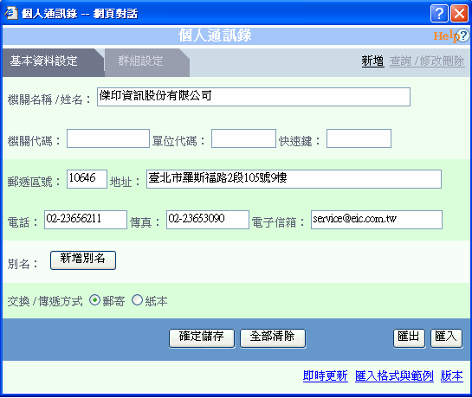
＜圖5-12＞
步驟1：點選新增按鈕後，在「機關名稱/姓名」 處輸入公司名稱或姓名。
步驟2：依序於其他欄位輸入相關資訊，如「郵遞區號」、「地址」、「電話」、「傳真」、「電子信箱」等。最下方的「交換/傳遞方式」系統預設值為「郵寄」，可依個人需要修改為「紙本」。
步驟3：所有資料輸入完成，點確定儲存，系統會跳出「新增成功」訊息。
2、查詢 / 修改刪除：可查詢機關及修改或刪除自己建立的機關。
查詢：可查詢全國交換機關及自己建立的機關，操作步驟如下：
點選查詢/修改刪除按鈕後，在「機關名稱/姓名」處輸入公司名稱或姓名即可查出機關及機關代碼、地址等資訊。
修改：可修改自己建立的機關的相關資料，如地址、別名等。
步驟1：點選查詢/修改刪除按鈕後，在「機關名稱/姓名」處輸入公司名
稱或姓名。
步驟2：輸入修改內容。
步驟3：點選下方的確定修改鍵。

刪除：可刪除自己建立的機關的相關資料，操作步驟如下：
步驟1：點選查詢/修改刪除按鈕後，在「機關名稱/姓名」處輸入公司名稱或姓名。
步驟2：點選下方的確定刪除鍵。
3、匯出與匯入：
(1)匯入機關：以匯入txt檔案方式，可新增多筆機關資料。
步驟1：進入個人通訊錄後，點選[基本資料設定]。
步驟2：以對話盒右下角的匯入格式與範例裡提供的excel為匯入範本。
【註1】若要使用該格式編輯，請把該範本另存新檔後，再編輯。
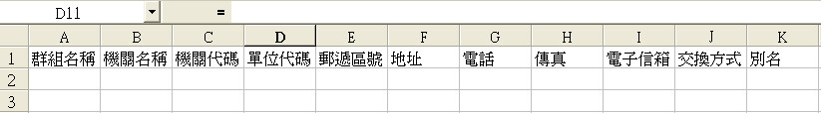
＜圖5-13＞
步驟3：將欲匯入的機關資料分別在「群組名稱」、「機關名稱」、「郵遞區號」、「地址」、「電話」、「傳真」、「電子信箱」、「交換方式」及「別名」處輸入內容。
【註2】「機關名稱」為必填欄位，「交換方式」不填入時，系統會自動預設為”郵寄”，其餘可輸入可不輸入。
【註3】「機關代碼」及「單位代碼」為交換機關所需資訊，建立非交換機關時，此兩欄位不需輸入。
【註4】「群組名稱」欄位為該機關所屬之群組，使用者可自行建立群組，並建立欲加入該群組底下的機關，若填寫此欄位，則系統會自動新增此群組，即不需至群組設定新增此群組名稱，並會將所屬機關同時建立在該群組下，使用者即不需至群組設定，針對該群組欲加入的機關，重複做加入的動作。
步驟4：將檔案另存成文字檔(以Tab字元分隔)，如 sample.txt。
步驟5：將開啟的excel檔關閉。
步驟6：點選作業視窗右下角的匯入，開啟步驟4儲存的文字檔sample.txt。
步驟7：匯入完成。系統會出現「成功匯入群組：？筆 群組機關：？筆 機關：？筆」訊息。
步驟8：系統會出現「匯入紀錄檔是否要儲存」訊息，選擇確定可將匯入紀錄檔儲存在所指定的目錄。
(2)匯出機關：可將自己建立的機關資料匯出成檔案。
步驟1：點選匯出，系統出現另存新檔對話盒，選擇目錄位置再點選存檔執行儲存，若按取消不存檔，並且系統會預設帶出「個人自建機關_年_月_日」的檔案名稱，也可自行修改。
步驟2：匯出完成。出現「匯出資料成功」訊息。

(二)群組設定：可新增、查詢、修刪與匯出入群組。
1、新增群組及設定內容：
步驟1：點選新增群組後，出現新增群組對話盒。
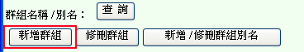
＜圖5-14＞
步驟2：輸入群組名稱後再點選確定，系統出現新增群組成功訊息。
【註】可一次輸入數筆群組名稱後再點選確定鍵。
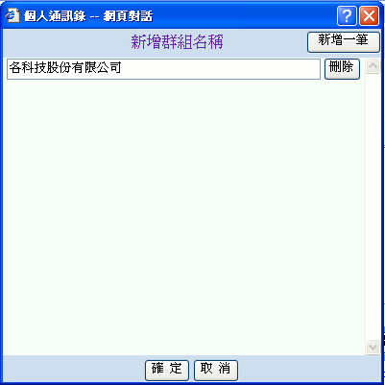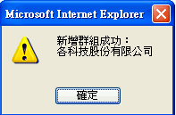
＜圖5-15＞ ＜圖5-16＞
步驟3：點選查詢，選擇欲設定群組成員的群組名稱。
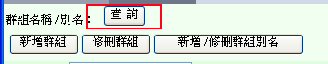
＜圖5-17＞
步驟4：於「機關關鍵字」處輸入欲加入群組內的機關名稱關鍵字後按Enter，
下方會顯示相接近的機關名稱供選擇。
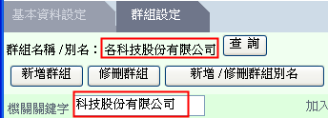
＜圖5-18＞

步驟5：點選欲加入的機關名稱，點選選擇→或是雙擊滑鼠，將選擇的機關
或姓名加入到右邊的群組成員區域，上方會顯示加入群組的成員共?
筆。
【註】可用Shift 或 Ctrl鍵批次選取。
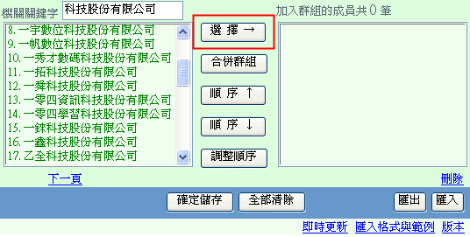
＜圖5-19＞
步驟6：點選下方的確定儲存。
2、匯入群組：
步驟1：進入個人通訊錄後，點選[群組設定]。
步驟2：以對話盒右下角的匯入格式與範例裡提供的excel為匯入範本。
【註1】若要使用該格式編輯，請把該範本另存新檔後，再編輯。
＜圖5-20＞
步驟3：將欲匯入群組的機關名稱在「機關名稱」處輸入內容即可。
【註2】「郵遞區號」、「地址」、「電話」、「傳真」、「電子信箱」、「交換方式」及「別名」欄位，如在基本資料設定已建立過該機關資訊，則此處不需再填入。
【註3】若欲加入群組的機關並無在基本資料設定建立機關資料，在此只要填入「機關名稱」、「地址」、「電話」、「傳真」、「電子信箱」、等欄位，即可將機關資訊建立完成。
步驟4：將檔案另存成文字檔(以Tab字元分隔)，如 sample.txt。
步驟5：將開啟的excel檔關閉。
步驟6：點選作業視窗右下角的匯入，開啟步驟4儲存的文字檔sample.txt。
步驟7：匯入完成。系統會出現「成功匯入群組：？筆 群組機關：？筆 機關：？筆」訊息。
步驟8：系統會出現「匯入紀錄檔是否要儲存」訊息，選擇確定可將匯入紀錄檔儲存在所指定的目錄。
3、匯出群組：本功能僅能匯出個人建立之群組。
步驟1：至「群組設定」點選查詢，選擇要匯出之群組(個人所建立之群組)。
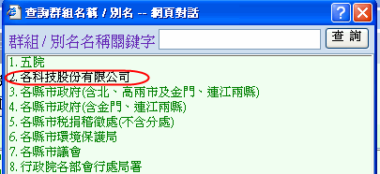
＜圖5-21＞
步驟2：點選匯出，會出現存檔對話盒，選擇存檔路徑及檔名後儲存，會出現「資料匯出成功」訊息。
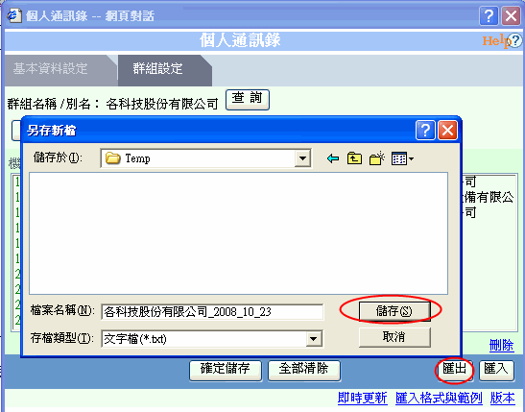
＜圖5-22＞
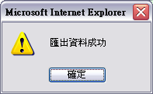
＜圖5-23＞

步驟3：下圖為匯出之個人自建群組資料，此資料可分享給他人匯入使用。
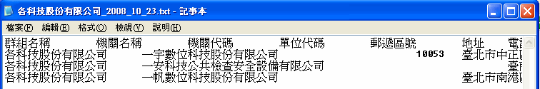
＜圖5-25＞
4、修刪群組：修改群組名稱或刪除群組。
點選修刪群組後，出現群組名稱對話盒後，即可修改群組名稱或刪除自己建立的群組，最後再點選確定。
【註】綠色字表示為伺服器共用群組，不可進行刪除或修改動作。
5、新增/修刪群組別名：可修改或刪除群組別名。
步驟1：點選上方的查詢，選出欲建立別名的群組名稱。
步驟2：點選[新增 / 修刪群組別名]，出現別名名稱對話盒。
步驟3：輸入別名後點選下方的確定，系統出現[新增 / 修刪群組別名成功]
的訊息。
6、合併群組：將目前的群組與選取的群組合併。
7、順序↑：將加入成員的機關(右方)游標所在的機關往上移。
8、順序↓：將加入成員的機關(右方)游標所在的機關往下移。
9、調整順序：將游標所在的機關移至指定的順序。
【註1】登入本系統（筆硯WEB公文製作系統）時，系統會自動更新個人通訊錄中資訊如有同名機關全銜會被覆蓋，所以在建立個人通訊錄內容時機關全銜名稱就要區別，群組名稱也是如此。
【註2】個人通訊錄的傳遞方法只可設定郵寄及紙本，交換機關是從伺服器自動更新。

(三)其他：可即時更新通訊錄與查看目前同步版本
1、即時更新：
步驟1：點選即時更新後，出現通訊錄同步更新畫面。
步驟2：畫面會顯示目前同步需要時間，完成後會出現「您的通訊錄已更新至最新」
【註】若您需要將舊版公文系統中，自己建立的機關與群組匯入新版公文系統中使用，除了可以參考匯入匯出的操作方式外，在即時更新同步完成後，畫面上方會出現「進入資料轉換」的按鈕，點選後系統即會自舊版公文系統通訊錄中轉換資料至新版系統。
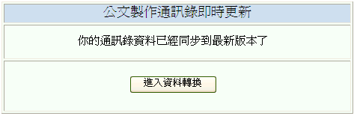
＜圖5-26＞
2、版本：
可查看目前同步版本，若尾數有00可被100整除，表示通訊錄目前正在同步中異動資料中，可稍待一段時間再進入查看即可看到數字變動。

八、常用檔號及保存年限
使用者可建立自己的常用檔號與保存年限資料，建立完畢可於檔號及保存年限對話盒內點選輸入。內容包含新增、刪除、匯出及匯入，操作方式如下：
【註】目前只有93公文橫書範本有提供

(一)新增
步驟1：「工具」下點選「編輯[檔號及保存年限]」。
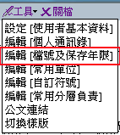
＜圖5-27＞
步驟2：直接於方框內輸入所需的年度、分類號、案次號與保存年限資料，中間以/做為輸入區隔，例如"97/1234/56/3"，1行1筆資料，按Enter鍵分隔，輸入完畢點選確定。
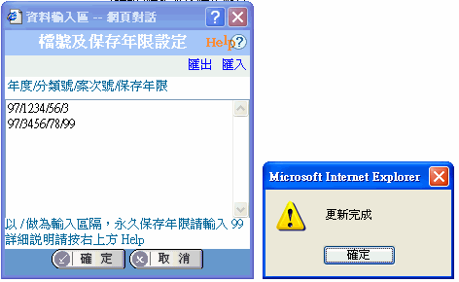
＜圖5-28＞
步驟3：更新完成後至檔號及保存年限欄位，點選右下角「常用分類案號」即可點選使用。
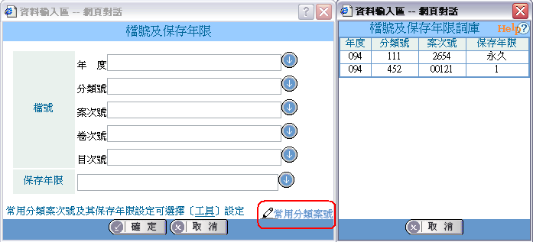
＜圖5-29＞

(二)刪除
利用Delete鍵刪除資料即可。

(三)匯出
匯出已建立之檔號及保存年限檔案，操作步驟如下：
選取「匯出」，出現「匯出成功」訊息，系統即自動產生檔案於
"C:\eic\external\export\txt"目錄下，檔案名稱為"檔案及保存年限設定
檔.txt"。

(四)匯入
匯入檔號及保存年限資料檔案，操作步驟如下：
步驟1：以Excel製作匯入檔案，將欲匯入的資料分別在[年度]、[案
次號]、[分類號]及[保存年限]處輸入內容。
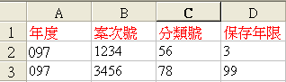
＜圖5-30＞
步驟2：將檔案另存成文字檔(以Tab字元分隔)，如"sample.txt"。儲存完畢請關閉檔案。
步驟3：選取「匯入」，系統出現開啟檔案對話盒，開啟上一步驟所儲存的文字檔"sample.txt"。
※匯入前請先關閉Excel，以避免因檔案為開啟狀態而匯入失敗。
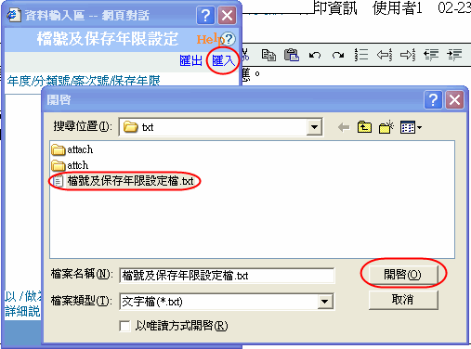
＜圖5-31＞
步驟4：按確定後，出現「匯入完成」訊息。

(五)常用分類案號輸入說明
於"檔號及保存年限"輸入資料時可點選右下角「常用分類案號」開啟檔號及保存年限詞庫使用，以點選方式輸入分類案號。
＜圖5-32＞

九、常用單位
使用者可建立自己的常用單位，建立完畢可於對話盒內點選輸入。內容包含新增、刪除、匯出及匯入，操作方式如下：
【註】目前只有93公文橫書範本有提供

(一)新增
直接於方框內輸入所需的常用單位資料。一行一筆資料，按Enter鍵分隔。
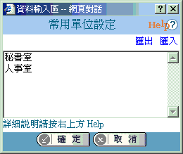
＜圖5-33＞

(二)刪除
利用Delete鍵刪除資料即可。

(三)匯出
匯出已建立之常用單位資料，操作步驟如下：
選取「匯出」，出現「匯出成功」訊息，系統即自動產生檔案於
"C:\eic\external\export\txt"目錄下，檔案名稱為"常用單位設定檔.txt"。

(四)匯入
匯入常用單位資料檔案，操作步驟如下：
步驟1：以excel製作匯入檔案，將欲匯入的資料在[常用單位]處輸入內容
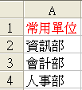
＜圖5-34＞
步驟2：將檔案另存成文字檔(以Tab字元分隔)，如"常用單位設定檔.txt"。
步驟3：選取匯入，系統出現開啟檔案對話盒，開啟上一步驟所儲存的文字檔"常用單位設定檔.txt"。
步驟4：按確定後，匯入成功出現「匯入完成」訊息。

(五)輸入說明
以函公文格式為例，於"會辦單位"輸入資料時可利用右下角「常用單位」以點選輸入常用單位。
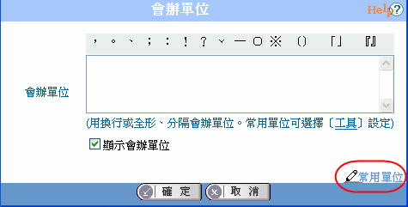
＜圖5-35＞
輸入方式分為：
1、以換行分隔單位名稱，輸入後如：
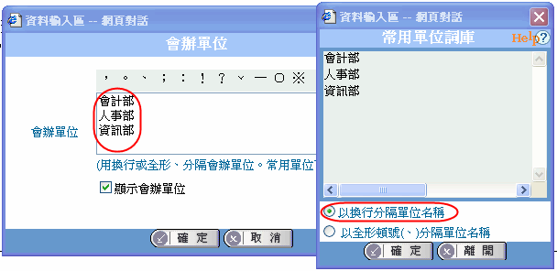
＜圖5-36＞
2、以全形頓號(、)分隔單位名稱，輸入後如：
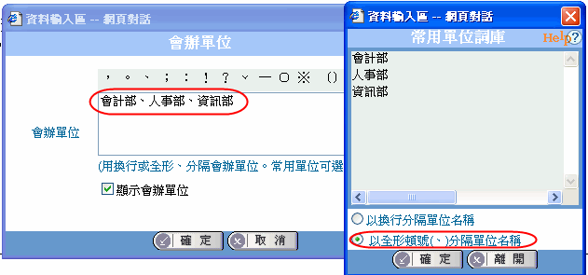
＜圖5-37＞

十、自訂符號
本系統在本文區提供進階符號表工具，使用者可自行編輯的符號表內容。操作步驟如下：

(一)新增：
步驟1：點選符號列表中空白欄位，如下圖圈選處。
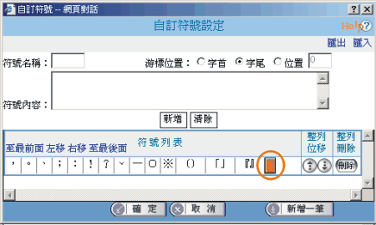
＜圖5-38＞
步驟2：於「符號名稱」、「符號內容中」中輸入欲新增的符號名稱、內容及指定游標位置，例如「符號名稱：◎」、「符號內容：◎」，游標位置選擇「字尾」。
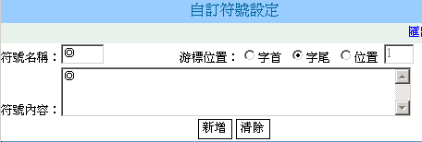
＜圖5-39＞
步驟3：輸入完畢點選 ，即新增於符號列表中，再於下方點選確定鈕即可完成新增。
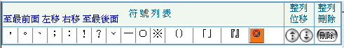
＜圖5-40＞
步驟4：新增符號出現在本文區符號表中，可點選使用。

＜圖5-41＞
功能設定
游標位置：於文中插入符號後
字首：游標位置出現在符號字首。
字尾：游標位置出現在符號字尾。
位置：可指定游標出現位置，如指定位置 1，則游標出現於『(游標位置)』。
修改：點選欲修改之符號，修改完畢後點選修改即可完成修改。
清除：點選已存在之符號，點選清除可清空該符號內容。
至最前面 左移 右移 至最後面：平行移動符號順序。
整列位移：如有兩列以上符號表，點選移動整列符號。
刪除整列：點選刪除，刪除整列符號表。
新增一筆：點選新增一筆，新增空白符號列以編輯自訂符號，如下圖所示。
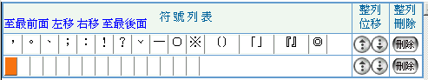
＜圖5-42＞

(二)匯出
點選匯出可將目前所有符號列表匯出成txt檔。

(三)匯入
步驟1：利用excel編輯相關欄位。
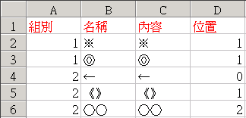
＜圖5-43＞
組別→即匯入列的序號
名稱→即符號名稱
內容→即符號內容(不限制字數，但符號表中只會顯示2個半形或全形字)
位置→若為單一符號，如◎，則0是字首，1是字尾；若為一個以上字元符
號組合，如《》，則0是字首，1是字中，2是字尾，依此類推。
步驟2：將excel檔另存成「文字檔(Tab字元分隔)(*.txt)」格式。
步驟3：點選匯入找到剛剛txt檔匯入即可。
【註】匯入前請先關閉Excel，以避免因檔案為開啟狀態而匯入失敗。

十二、編號與縮排設定
使用者於非標準範本本文區可自行訂定編號方式與縮排字元，點選本文區上方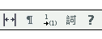圖示後，即可看到以下設定畫面供使用者設定規則：
【註】目前只有93公文橫書範本有提供
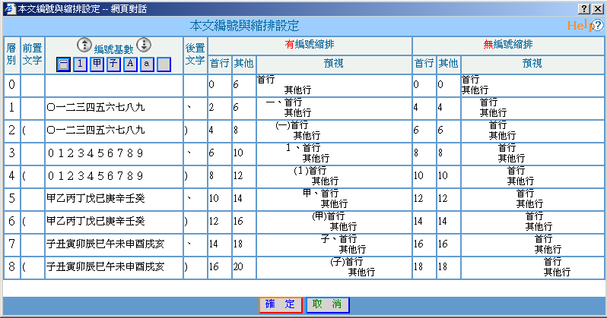
＜圖5-44＞

(一)層別
系統最多可編列8層，可設定每層編號方式。
1、前置文字、編號基數、後置文字：此三欄組合成編號形式，例如:
前置文字 | 編號基數 | 後置文字 | 編號形式
 | ０一二三四五六七八九 | 、 | 一、 二、 三、 …
（ | ０一二三四五六七八九 | ） | （一） （二） （三）…
 | ０１２３４５６７８９ | 、 | １、 ２、 ３、 …
（ | ０１２３４５６７８９ | ） | （１） （２） （３）…

2、首行、其他行：設定首行與其他行的縮排字元數。

首行 | 其他行
0 | 0 | 一、文字文字文字文字文字文字文字文字文字文字文字文字文字文字文字
2 | 6 | 一、文字文字文字文字文字文字文字文字文字文字文字文字文字文字文字

設定完成後於本文區繕打條列編號內容時，系統即會依設定規則編號與縮排。

十三、正(副)本受文者匯入與匯出

(一)匯入
假若在正（副）本受文者處需要輸入大量資料時，可利用匯入功能將正（副）
本受文者資料直接匯入至上方受文者資訊，操作方式如下：
步驟1：請將欲匯入資料整理成excel檔，第一列為欄位名稱，說明如下。
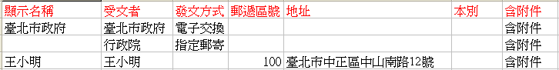
＜圖5-45＞
顯示名稱→顯示於「受文者：」的受文者名稱
受文者→對應通訊錄的受文者名稱(為必填欄位)
發文方式→可電子交換單位可輸入「電子交換」、「指定郵寄」、「紙本遞送」，非電子交換單位可輸入「郵寄」、「紙本遞送」。若未填寫時為通訊錄預設交換狀態。
郵遞區號→若未填寫時為通訊錄預設資料。
地址→若未填寫時為通訊錄預設資料。
含附件→匯入副本單位時，輸入「含附件」即可將副本含附件電子交換。
步驟2：將excel檔另存成「文字檔(Tab字元分隔)(*.txt)」格式。
步驟3：在正、副本對話窗內，點選匯入後，選擇已製作完畢的txt檔即可完成匯入。
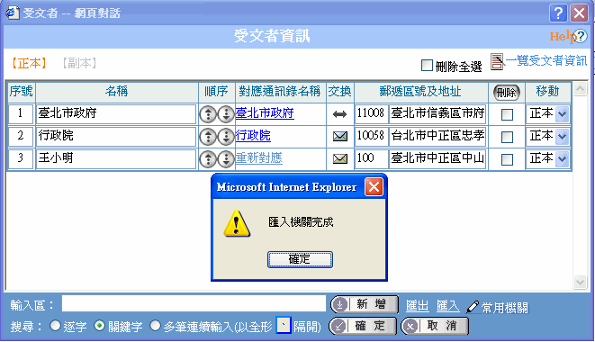
＜圖5-46＞

(二)匯出
此功能可將正(副)本受文者資料匯出成txt檔，點選匯出後，自行選擇存檔路徑及檔名，即可匯出成功。

十四、常用機關
常用機關功能在正副本對話盒中，點選常用機關時系統會自動帶出通訊錄中群組以
方便使用者點選。另外使用者可建立自己的常用機關，於編輯時直接點選輸入即可。
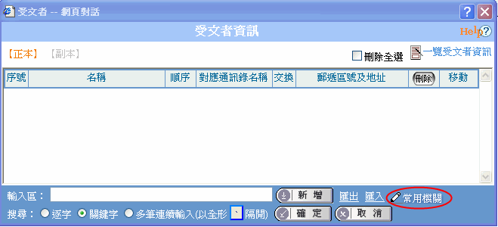
＜圖5-47＞
常用機關功能包含使用、新增、修改及刪除…等，操作方式如下：

(一)使用
即可以看到目前已建立好的機關，系統會自動帶出通訊錄中群組。
1、輸入群組：在群組名稱處，直接點選欲帶入正或副本的單位即可。
2、輸入單位：如欲帶入的是"機關"非"群組"時，點選群組名稱旁的，可看到群組內容或使用者自行建立的機關，點選欲帶入的機關所在選項，如欲帶入桃園縣政府，則可選3.各縣市政府(含金門、連江兩縣)，即可看到該群組或常用機關的內容。
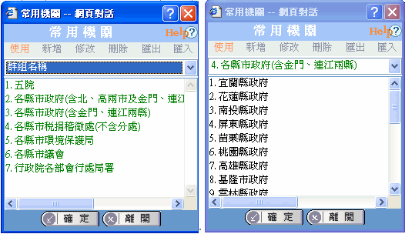
＜圖5-48＞

(二)新增
使用者可自行新增常發文的機關：
1、建立常用機關：
步驟1：點選新增後，輸入常用機關類別名稱，如中央機關。
步驟2：在下方輸入區輸入中央機關單位，並以Enter鍵方式輸入第二筆機關資料。
步驟3：點選確定即完成。
【註】若欲新增的機關不在通訊錄的資料庫裡，可先至個人通訊錄(工具\編輯個人通訊錄)建立相關資訊後，再到常用機關建立。
2、建立常用群組：
至工具的編輯﹝個人通訊錄﹞建立群組名稱後，系統即直接帶到常用機關中的群組名稱處。

(三)修改
修改已儲存過的常用機關類別名稱及其內容，操作步驟如下：
步驟1：選取修改，出現已存在的常用機關類別；
步驟2：選擇類別後，下方出現對應內容，直接修改類別名稱及其對應內容。
步驟3：按確定執行修改，按離開放棄修改。
【註】共用部分不可修改。

(四)刪除
刪除已儲存過的常用機關類別名稱及其內容，操作步驟如下：
步驟1：選取刪除，出現已存在的常用機關類別。
步驟2：刪除是對「常用機關類別」執行。
步驟3：按確定時，系統詢問：「確定刪除[詞庫類別名稱]詞庫類別及內容？」再點選確定執行刪除，若按離開不刪除。
【註】共用部分不可修改。

(五)匯出
匯出已建立之常用機關類別名稱及其內容檔案，操作步驟如下：
步驟1：選取「匯出」，出現已存在的常用機關類別。
步驟2：勾選要匯出的「常用機關類別」。
步驟3：按確定時，系統出現另存新檔對話盒，選擇目錄位置再點選存檔執行儲存，若按離開不存檔。
步驟4：匯出成功出現「匯出詞庫完成」訊息。

(六)匯入
匯入常用機關類別名稱及其內容檔案，操作步驟如下：
步驟1：建立匯入檔案，使用excel編輯資料，欄位及內容範例如下圖所示：
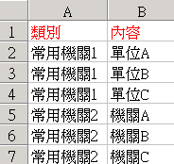
＜圖5-49＞
【註】類別部分可一次建立多個並分別對應其匯入內容。
步驟2：編輯完成後，請另存新檔選擇「文字檔(Tab字元分隔)」格式後，關閉excel檔。
步驟3：選取「匯入」，系統出現開啟檔案對話盒，選擇匯入檔案再點選開啟。
步驟4：勾選要匯入的「常用機關類別」。
步驟5：按確定後，匯入成功出現「匯入完成」訊息。

十五、匯出入
可將本軟體或其他軟體產生之XML(DI)、TXT內容匯入至開啟的檔案中；或者將公文內容匯出成DI、TXT 、HTML、 RTF、ODF格式的公文或匯出至電子郵件。(詳細內容請參照下列說明限制)

(一)匯入DI或TXT
可將XML(DI)檔或TXT匯入螢幕正在開啟的檔案中，欄位如可辨識，則依欄位匯入內容，欄位不可辨識，則將所有資料匯入本文欄區。
例如檔案是用其他軟體編輯
步驟1：先開啟原軟體，將文件存成XML(DI) 檔或 TXT 檔。
步驟2：開啟筆硯WEB公文製作系統，選擇匯出入的「匯入」。
步驟3：選擇匯入格式DI或TXT。
步驟4：點選瀏覽，找到欲匯入的檔案。如匯入之DI檔案有附件時，可選擇是否一併將附件匯入。
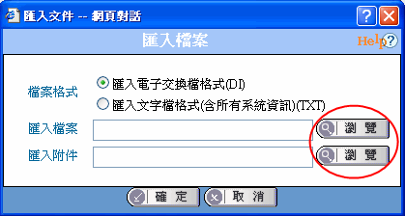
＜圖5-50＞
步驟5：選擇確定則XML(DI)檔或TXT檔案內容匯入螢幕正在開啟的格式中。
【註1】：如果檔案格式是 DI 檔，則依欄位匯入格式中。
【註2】：如果檔案格式是 txt檔，因各軟體的 txt 檔格式均有差異，不可保證可依欄位匯入格式中。
1、欄位可辨識，則依欄位匯入內容。
2、欄位不可辨識，則將所有資料匯入本文欄區。

(二)匯出DI或TXT
步驟1：選擇匯出入的「匯出」。
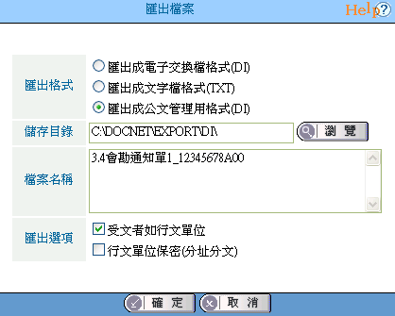
＜圖5-51＞
步驟2：點選匯出的檔案格式為XML(DI)檔或TXT檔後按確定。
【註1】：可點選瀏覽修改匯出檔案的儲存位置。
【註2】：匯出的檔案如成功，回覆訊息：「匯出完成」！

(三)匯出HTML或RTF
將公文匯出成HTML或RTF格式檔案，可以支援該格式的程式開啟。(例如HTML格式可以IE瀏覽器程式開啟；RTF格式檔案可以Word程式開啟)
步驟1：選擇匯出入的匯出HTML與RTF。
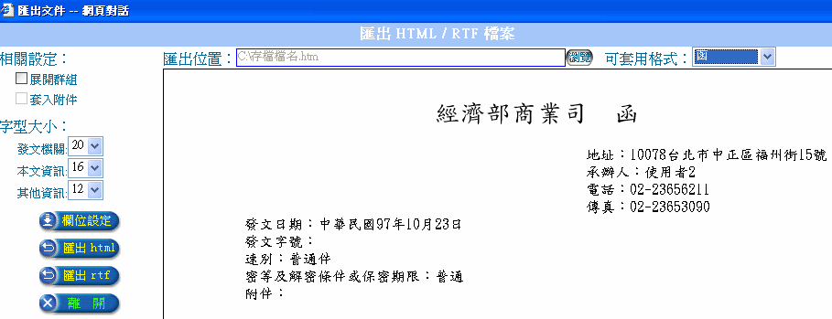
＜圖5-52＞

步驟2：「匯出位置」系統預設為「C:\檔名.htm」，可選擇瀏覽改變匯出位置與檔名。
步驟3：選擇匯出html，匯出成html檔案，或選擇匯出rtf，匯出rtf檔案。
相關設定：
展開群組：如正、副本有群組名稱，勾選後於正、副本處將群組單位展開。
套入附件：如有附件電子檔，勾選後匯出將附件一併匯出。
字體大小：設定匯出之「發文機關」、「本文資訊」及「其他資訊」字體大小。
欄位設定：設定匯出時顯示之欄位，如不顯示可取消勾選。
離開：離開匯出文件視窗。

(四)匯出ODF
將公文匯出成ODF格式檔案，可以支援ODF格式程式開啟。(例如OpenOffice程式)
步驟1：選擇匯出入的匯出ODF。
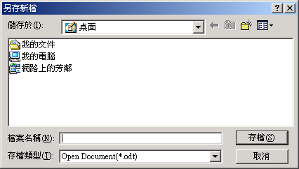
＜圖5-53＞
步驟2：請選擇儲存位置並輸入檔案名稱後，點選存檔即可。

(五)匯出至電子郵件
可選擇將公文匯出成tiff檔、rtf檔或公文壓縮檔，夾帶成為信件的附件檔案。
步驟1：選擇匯出入的匯出至電子郵件。
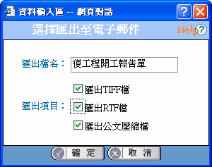
＜圖5-54＞

步驟2：系統會預設帶入檔案名稱，您可以自行修改。勾選匯出項目後，點選確定。
匯出tiff檔 :匯出成tiff圖檔格式，可以影像軟體開啟此檔案。
匯出公文壓縮檔：匯出成zdi公文壓縮檔案格式，若有安裝本公文製作系統時可直接點選開啟此檔案。
步驟3：此時系統會自動開啟您電腦的預設電子郵件畫面，並將tiff檔、rtf檔或公文壓縮檔夾帶成為該信件的附件檔案。(下圖以Outlook Express為例)
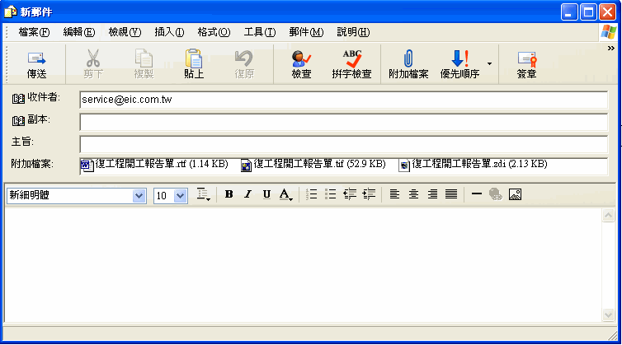
＜圖5-55＞
步驟4：當您將郵件寄出後，回至筆硯WEB公文製作系統即出現以下訊息，按確定即可。
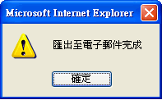
＜圖5-56＞

附 錄 HELP及常見問題參考網站
一、在安裝或使用時若有疑問，可參考「筆硯文書編輯共通服務平台」(http://163.29.37.107/kw)」的「FAQ」。也可在「文書編輯-公文製作」系統點選右下角「Help」圖示連至網站的「學習專區」，或點選上方房屋圖示連結至「筆硯文書編輯共通服務平台」首頁。若您想透過電子郵件連絡我們，可至「筆硯文書編輯共通服務平台」(http://163.29.37.107/kw )，選擇「線上求助」，直接開啟您電腦預設的電子郵件信箱，請填入問題並選擇傳送，將信傳送到傑印資訊客服信箱service@eic.com.tw，我們會有專人回答您的問題，此方法的好處是問題的答案是經過確認過的。

二、線上學習本系統操作，可至「筆硯文書編輯共通服務平台」(http://163.29.37.107/kw )，選擇「學習專區」，再點選「e-learning」可線上觀看「筆硯WEB公文製作系統」課程。

三、若您想要下載操作手冊電子檔，您可以至「筆硯文書編輯共通服務平台」(http://163.29.37.107/kw )，選擇「學習專區」，再選擇「使用手冊」下載。

